Komunikat o sytuacji społeczno-gospodarczej województwa świętokrzyskiego w lipcu 2023 r.
- W lipcu br., utrzymany został spadek przeciętnego zatrudnienia w sektorze przedsiębiorstw w skali roku. Przeciętne zatrudnienie zmniejszyło się o 2,0% (wobec wzrostu o 0,7% w analogicznym miesiącu poprzedniego roku). Stopa bezrobocia utrzymała się na poziomie sprzed miesiąca (7,6% wobec 7,7% przed rokiem).
- Przeciętne miesięczne wynagrodzenie brutto w sektorze przedsiębiorstw w lipcu 2023 r. było wyższe o 12,5% od zanotowanego rok wcześniej oraz o 5,6% wyższe w porównaniu do czerwca. Na przestrzeni siedmiu miesięcy 2023 r. przeciętne wynagrodzenie brutto wzrosło w większym stopniu niż przed rokiem (o 13,2%, wobec 12,2%).
- Na rynku rolnym w lipcu 2023 r. przeciętne ceny skupu większości omawianych produktów rolnych (z wyjątkiem cen ziemniaków i żywca wieprzowego) ukształtowały się poniżej poziomu sprzed roku. W ujęciu miesięcznym ceny skupu pszenicy i żywca drobiowego były wyższe, mniej płacono za: ziemniaki, żywiec wieprzowy i wołowy oraz mleko. Pogorszyła się opłacalność tuczu trzody chlewnej.
- W lipcu 2023 r., kolejny miesiąc z rzędu, wystąpił spadek produkcji sprzedanej przemysłu w skali roku. W porównaniu z lipcem 2022 r. sprzedaż zmniejszyła się o 7,7% (rok wcześniej odnotowano spadek o 12,2%).
- Po spadku w poprzednim miesiącu odnotowano wzrost produkcji budowlano-montażowej w ujęciu rocznym. W relacji do lipca 2022 r. produkcja zwiększyła się o 0,5% (wobec wzrostu rok wcześniej o 54,4%).
- Według wstępnych danych, w lipcu 2023 r. przekazano do użytkowania o 21,3% mniej mieszkań niż w analogicznym miesiącu ub. roku. Zmniejszyła się również liczba mieszkań, na których budowę wydano pozwolenia lub dla których dokonano zgłoszenia z projektem budowlanym (o 27,4%) oraz liczba mieszkań, których budowę rozpoczęto (o 23,0%).
- W lipcu br. sprzedaż detaliczna zmniejszyła się w skali roku o 6,1% (przed rokiem odnotowano wzrost o 22,0%), a sprzedaż hurtowa zmniejszyła się o 5,2%, wobec ubiegłorocznego spadku na poziomie 2,9%.
- W okresie styczeń–czerwiec 2023 r. badane przedsiębiorstwa uzyskały podobne wyniki finansowe jak rok wcześniej. Odnotowano spadek wyniku na sprzedaży produktów, towarów i materiałów. Zwiększył się wynik na pozostałej działalności operacyjnej oraz na operacjach finansowych. W efekcie przedsiębiorstwa wypracowały nieco wyższy niż przed rokiem wynik finansowy netto. Rentowność badanych przedsiębiorstw i poziom kosztów pozostały na poziomie zbliżonym do roku poprzedniego. Pogorszyła się płynność finansowa I stopnia, a poprawiła II stopnia.
- W okresie styczeń–czerwiec 2023 r. odnotowano wzrost nakładów inwestycyjnych poniesionych przez przedsiębiorstwa mające siedzibę na terenie województwa świętokrzyskiego. Ich wartość była o 39,4% większa niż przed rokiem.
- Na koniec lipca br. liczba podmiotów gospodarki narodowej wpisanych do rejestru REGON zwiększyła się w skali roku o 1,8%, a w porównaniu do miesiąca poprzedniego o 0,2%. Zmniejszyła się natomiast, w relacji do czerwca br., liczba jednostek nowo zarejestrowanych (o 6,3%) oraz podmiotów wykreślonych z rejestru REGON (o 7,8%).
- W sierpniu br. w większości badanych obszarów gospodarki oceny koniunktury formułowane przez przedsiębiorców są negatywne. Największe pogorszenie ocen zanotowano wśród podmiotów prowadzących działalność w budownictwie (spadek wartości wskaźnika ogólnego klimatu koniunktury w skali miesiąca o 3,9). Najgorsze nastroje gospodarcze panują wśród jednostek z sekcji transport i gospodarka magazynowa. Największą poprawę ocen zaobserwowano w opiniach wyrażanych przez przedsiębiorców prowadzących działalność w zakresie informacji i komunikacji (wzrost wartości tego wskaźnika o 15,4). Jedynie wśród tych jednostek oceny koniunktury są optymistyczne.

Spis treści
Rynek pracy 4
Wynagrodzenia 8
Rolnictwo 9
Przemysł i budownictwo 12
Budownictwo mieszkaniowe 14
Rynek wewnętrzny 16
Wyniki finansowe przedsiębiorstw 17
Nakłady inwestycyjne 19
Podmioty gospodarki narodowej 20
Koniunktura gospodarcza 21
Wybrane dane o województwie świętokrzyskim 25

Uwagi ogólne
Prezentowane w Komunikacie dane:
- o zatrudnieniu, wynagrodzeniach oraz o produkcji sprzedanej przemysłu i budownictwa, produkcji budowlano-montażowej, a także o sprzedaży detalicznej i hurtowej towarów dotyczą podmiotów gospodarczych, w których liczba pracujących przekracza 9 osób,
- o sektorze przedsiębiorstw, dotyczą podmiotów prowadzących działalność gospodarczą w zakresie: leśnictwa i pozyskiwania drewna; rybołówstwa w wodach morskich; górnictwa i wydobywania; przetwórstwa przemysłowego; wytwarzania i zaopatrywania w energię elektryczną, gaz, parę wodną, gorącą wodę i powietrze do układów klimatyzacyjnych; dostawy wody; gospodarowania ściekami i odpadami oraz działalności związanej z rekultywacją; budownictwa; handlu hurtowego i detalicznego; naprawy pojazdów samochodowych, włączając motocykle; transportu i gospodarki magazynowej; działalności związanej z zakwaterowaniem i usługami gastronomicznymi; informacji i komunikacji; działalności związanej z obsługą rynku nieruchomości; działalności prawniczej, rachunkowo-księgowej i doradztwa podatkowego, działalności firm centralnych (head offices); doradztwa związanego z zarządzaniem; działalności w zakresie architektury i inżynierii; badań i analiz technicznych; reklamy, badania rynku i opinii publicznej; pozostałej działalności profesjonalnej, naukowej i technicznej; działalności w zakresie usług administrowania i działalności wspierającej; działalności związanej z kulturą, rozrywką i rekreacją; naprawy i konserwacji komputerów i artykułów użytku osobistego i domowego; pozostałej indywidualnej działalności usługowej,
- o cenach detalicznych dotyczą towarów żywnościowych i nieżywnościowych oraz usług, które pochodzą z notowań cen prowadzonych przez ankieterów w wybranych punktach sprzedaży, w wytypowanych rejonach badania cen; ceny żywności notowane są raz w miesiącu z wyjątkiem owoców i warzyw, w zakresie których notowania cen prowadzone są dwa razy w miesiącu,
- o skupie produktów rolnych obejmują skup od producentów z terenu województwa; ceny podano bez podatku VAT,
- o wynikach finansowych przedsiębiorstw oraz nakładach inwestycyjnych dotyczą podmiotów gospodarczych prowadzących księgi rachunkowe (z wyjątkiem przedsiębiorstw rolnictwa, leśnictwa, łowiectwa i rybactwa, działalności finansowej i ubezpieczeniowej oraz szkół wyższych), w których liczba pracujących przekracza 49 osób.
Dane w ujęciu wartościowym wyrażone są w cenach bieżących i stanowią podstawę dla obliczenia wskaźników struktury. Wskaźniki dynamiki zaprezentowano na podstawie wartości w cenach bieżących, z wyjątkiem przemysłu, dla którego wskaźniki dynamiki podano na podstawie wartości w cenach stałych (średnie ceny bieżące 2015 r.).
Liczby względne (wskaźniki, odsetki) wyliczono na podstawie danych bezwzględnych, wyrażonych z większą dokładnością niż podane w tekście i tablicach.
Dane prezentuje się w układzie Polskiej Klasyfikacji Działalności – PKD 2007.

Polska klasyfikacja działalności 2007 (PKD 2007)
Skrót | Pełna nazwa
sekcje
wytwarzanie i zaopatrywanie w energię elektryczną, gaz, parę wodną i gorącą wodę | wytwarzanie i zaopatrywanie w energię elektryczną, gaz, parę wodną, gorącą wodę i powietrze do układów klimatyzacyjnych
dostawa wody; gospodarowanie ściekami i odpadami; rekultywacja | dostawa wody; gospodarowanie ściekami i odpadami oraz działalność związana z rekultywacją
handel; naprawa pojazdów samochodowych | handel hurtowy i detaliczny; naprawa pojazdów samochodowych, włączając motocykle
zakwaterowanie i gastronomia | działalność związana z zakwaterowaniem i usługami gastronomicznymi
obsługa rynku nieruchomości | działalność związana z obsługą rynku nieruchomości
administrowanie i działalność wspierająca | działalność w zakresie usług administrowania i działalność wspierająca
działy
produkcja wyrobów z drewna, korka, słomy i wikliny | produkcja wyrobów z drewna oraz korka z wyłączeniem mebli; produkcja wyrobów ze słomy i materiałów używanych do wyplatania
produkcja wyrobów z metali | produkcja metalowych wyrobów gotowych, z wyłączeniem maszyn i urządzeń
produkcja maszyn i urządzeń | produkcja maszyn i urządzeń, gdzie indziej niesklasyfikowana
produkcja pojazdów samochodowych, przyczep i naczep | produkcja pojazdów samochodowych, przyczep i naczep, z wyłączeniem motocykli
gospodarka odpadami; odzysk surowców | działalność związana ze zbieraniem, przetwarzaniem i unieszkodliwianiem odpadów; odzysk surowców
budowa budynków | roboty budowlane związane ze wznoszeniem budynków
budowa obiektów inżynierii lądowej i wodnej | roboty związane z budową obiektów inżynierii lądowej i wodnej

Objaśnienia znaków umownych
Symbol | Opis
Kreska (–) | oznacza, że zjawisko nie wystąpiło
Kropka (.) | oznacza: brak informacji, konieczność zachowania tajemnicy statystycznej lub że wypełnienie pozycji jest niemożliwe albo niecelowe
Znak (*) | oznacza, że dane zostały zmienione w stosunku do wcześniej opublikowanych
Znak ∆ | oznacza, że nazwy zostały skrócone w stosunku do obowiązującej klasyfikacji
„W tym” | oznacza, że nie podaje się wszystkich składników sumy

Dane charakteryzujące województwo świętokrzyskie można również znaleźć w publikacjach statystycznych wydawanych przez US w Kielcach oraz w publikacjach ogólnopolskich GUS.
Raport „Koniunktura gospodarcza w województwie świętokrzyskim w sierpniu 2023 r.” ukaże się na stronie głównej Urzędu Statystycznego w Kielcach: https://kielce.stat.gov.pl/ 31 sierpnia 2023 r.

Rynek pracy
W lipcu 2023 r. utrzymał się, notowany w poprzednich miesiącach, spadek przeciętnego zatrudnienia w skali roku. Stopa bezrobocia była niższa niż przed rokiem (7,6% wobec 7,7%).
Przeciętne zatrudnienie w sektorze przedsiębiorstw ukształtowało się na poziomie 121,8 tys. osób, tj. o 2,0% niższym niż przed rokiem, podczas gdy w analogicznym miesiącu 2022 r. odnotowano wzrost na poziomie 0,7%. W kraju przeciętne zatrudnienie zwiększyło się w skali roku o 0,1% wobec wzrostu o 2,3% rok wcześniej.

Tablica 1. Przeciętne zatrudnienie w sektorze przedsiębiorstw
Wyszczególnienie | 07 2023 |  | 01–07-2023
Wyszczególnienie | w tys. | 07 2022=100 | w tys. | 01–07-2022=100
Ogółem | 121,8 | 98,0 | 121,4 | 97,6
w tym:
Przemysł | 67,6 | 97,4 | 67,6 | 97,2
w tym:
przetwórstwo przemysłowe | 58,7 | 96,8 | 58,8 | 96,5
dostawa wody; gospodarowanie ściekami i odpadami; rekultywacja^{Δ} | 4,1 | 97,4 | 4,1 | 97,9
Budownictwo | 9,3 | 97,1 | 9,3 | 96,2
Handel; naprawa pojazdów samochodowych∆ | 21,2 | 98,6 | 21,2 | 99,1
Transport i gospodarka magazynowa | 7,6 | 100,3 | 7,5 | 98,8
Zakwaterowanie i gastronomia∆ | 2,7 | 101,4 | 2,6 | 100,8
Informacja i komunikacja | 1,1 | 93,1 | 1,1 | 91,0
Obsługa rynku nieruchomości∆ | 1,8 | 91,9 | 1,9 | 91,7
Działalność profesjonalna, naukowa i technicznaª | 2,3 | 96,2 | 2,3 | 95,7
Administrowanie i działalność wspierająca∆ | 4,4 | 92,9 | 4,4 | 91,7
a Nie obejmuje działów: Badania naukowe i prace rozwojowe oraz Działalność weterynaryjna.
W stosunku do lipca 2022 r. ograniczenie liczby zatrudnionych wystapiło w większości sekcji, w tym przede wszystkim w: obsłudze rynku nieruchomości (o 8,1%), administrowaniu i działalności wspierającej (oؘ 7,1%) oraz informacji i komunikacji (o 6,9%). Poziom przeciętnego zatrudnienia zwiększył się jedynie w zakwaterowaniu i gastronomii (o 1,4%) oraz transporcie i gospodarce magazynowej (0,3%).
W relacji do czerwca br. przeciętne zatrudnienie zwiększyło się o 0,3%. Największy wzrost odnotowano w informacji i komunikacji (o 9,8%). Z kolei spadek wystąpił w sekcjach obsługa rynku nieruchomości (o 0,9%) oraz działalność profesjonalna, naukowa i techniczna (o 0,1%). Natomiast w przetwórstwie przemysłowym oraz dostawie wody; gospodarowaniu ściekami i odpadami; rekultywacji przeciętne zatrudnienie utrzymało się na poziomie z poprzedniego miesiąca.
W okresie styczeń–lipiec 2023 r. przeciętne zatrudnienie w sektorze przedsiębiorstw wyniosło 121,4 tys. osób, tj. mniej o 2,4% niż w analogicznym okresie ub. roku (przed rokiem odnotowano wzrost o 1,2%). W kraju odnotowano wzrost na poziomie 0,6% (wobec wzrostu o 2,5% rok wcześniej). Redukcja zatrudnienia dotknęła większość sekcji, w tym przede wszystkim: informację i komunikację (o 9,0%), obsługę rynku nieruchomości oraz administrowanie i działalność wspierającą (po 8,3%). Wyjątek stanowiła sekcja zakwaterowanie i gastronomia, gdzie przeciętne zatrudnienie zwiększyło się o 0,8%.

Wykres 1. Dynamika przeciętnego zatrudnienia w sektorze przedsiębiorstw
(przeciętna miesięczna 2015=100)
W końcu lipca 2023 r. liczba bezrobotnych zarejestrowanych w urzędach pracy wyniosła 33,2 tys. osób i była mniejsza o 0,6% (0,2 tys. osób) niż przed miesiącem oraz o 0,9% (0,3 tys. osób) niż rok wcześniej. Kobiety stanowiły 51,4% ogółu zarejestrowanych bezrobotnych, tj. o 0,8 p.proc. mniej niż przed rokiem.

Tablica 2. Liczba bezrobotnych i stopa bezrobocia
Wyszczególnienie | 2022 | 2023
Wyszczególnienie | 07 | 06 | 07
Bezrobotni zarejestrowani (stan w końcu miesiąca) w tys. | 33,5 | 33,5 | 33,2
Bezrobotni nowo zarejestrowani (w ciągu miesiąca) w tys. | 4,3 | 4,0 | 4,1
Bezrobotni wyrejestrowani (w ciągu miesiąca) w tys. | 4,7 | 4,7 | 4,4
Stopa bezrobocia rejestrowanego (stan w końcu miesiąca) w % | 7,7 | 7,6 | 7,6
Uwaga: Z dniem 12 marca 2022 r. (z mocą obowiązującą od 24 lutego 2022 r.) weszła w życie ustawa o pomocy obywatelom Ukrainy w związku z konfliktem zbrojnym na terytorium tego państwa, która umożliwia rejestrację w powiatowych urzędach pracy obywatelom Ukrainy w wieku 18 lat i więcej, jako osoby bezrobotne lub poszukujące pracy (Dz. U. z 2022 r. poz. 583, z późn. zm.).

Wykres 2. Stopa bezrobocia rejestrowanego
Stan w końcu miesiąca
Stopa bezrobocia rejestrowanego osiągnęła poziom 7,6%, kształtując się na poziomie niższym niż przed rokiem (7,7%). W kraju stopa bezrobocia rejestrowanego wyniosła 5,0% wobec 5,2% przed rokiem. Województwo świętokrzyskie należy do grupy województw o wysokiej stopie bezrobocia. Na koniec miesiąca sprawozdawczego najniższą wartość wskaźnika odnotowano w województwie wielkopolskim (2,9%), natomiast w jeszcze trudniejszej sytuacji niż świętokrzyskie pozostawały województwa podkarpackie (8,4%) oraz warmińsko-mazurskie (8,2%).
Mapa 1. Stopa bezrobocia rejestrowanego w lipcu 2023 r.
Stan w końcu miesiąca
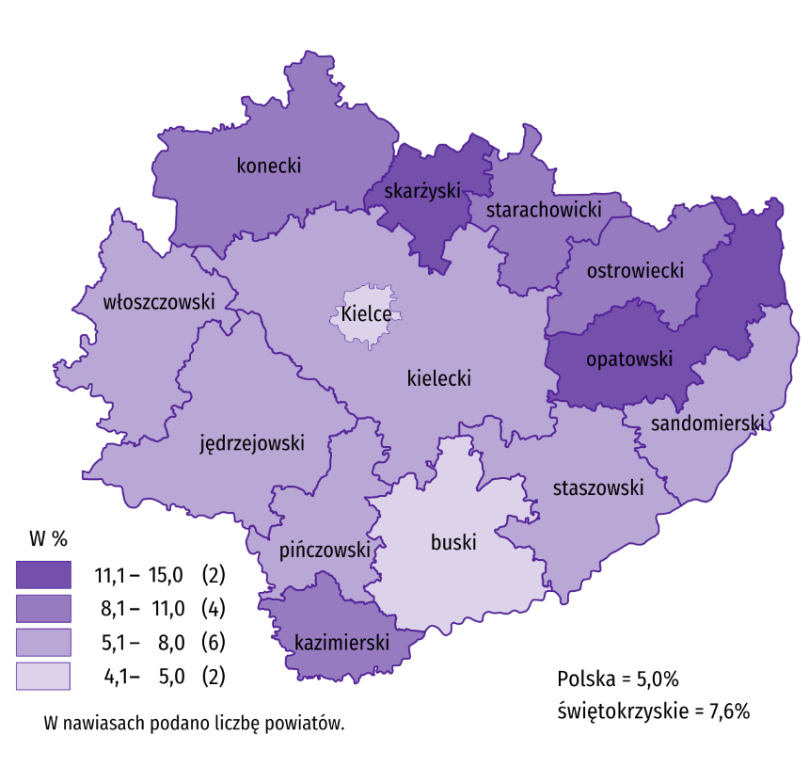
Do powiatów o najwyższej stopie bezrobocia należały: skarżyski (15,0% podobnie jak przed rokiem), opatowski (14,7% wobec 14,9% przed rokiem), konecki (11,0% wobec 10,6%), a o najniższej – buski (4,1% wobec 3,9%) i m. Kielce (4,3% wobec 4,5%). W porównaniu z analogicznym okresem 2022 r. stopa bezrobocia zmniejszyła się w siedmiu powiatach województwa świętokrzyskiego, przy czym najbardziej w powiatach kazimierskim oraz kieleckim (po 0,7 p.proc.). Wzrost stopy bezrobocia odnotowano w pięciu powiatach, przy czym największy w powiatach staszowskim (o 0,5 p.proc.) i jędrzejowskim (o 0,4 p.proc.). W powiatach skarżyskim i starachowickim stopa bezrobocia pozostała na ubiegłorocznym poziomie.
W lipcu 2023 r. w urzędach pracy zarejestrowano 4,1 tys. osób bezrobotnych, tj. o 3,6% więcej niż przed miesiącem i o 3,8% mniej niż przed rokiem. Stopa napływu bezrobotnych do urzędów pracy (tj. stosunek nowo zarejestrowanych do liczby aktywnych zawodowo) wyniosła 0,9% wobec 1,0% przed rokiem. Na przestrzeni roku zwiększyły się odsetki: osób poprzednio pracujących (o 3,1 p.proc. do 84,7%), osób rejestrujących się po raz kolejny (o 1,5 p.proc. do 80,4%), osób zwolnionych z przyczyn dotyczących zakładu pracy (o 0,7 p.proc. do 3,6%), absolwentów (o 0,6 p.proc. do 10,4%) i osób bez kwalifikacji zawodowych (o 0,3 p.proc. do 25,7%). Zmniejszyły się natomiast udziały osób bez doświadczenia zawodowego (o 2,9 p.proc. do 22,1%) oraz osób zamieszkałych na wsi (o 0,1 p.proc. do 51,8%).
Z ewidencji bezrobotnych w lipcu 2023 r. wyrejestrowano 4,4 tys. osób, tj. mniej o 7,5% niż przed miesiącem i o 6,3% niż rok wcześniej. Stopa odpływu bezrobotnych z urzędów pracy (tj. stosunek liczby bezrobotnych wyrejestrowanych w danym miesiącu do liczby bezrobotnych na koniec ub. miesiąca) wyniosła 13,0% wobec 13,7% przed rokiem. Z tytułu podjęcia pracy (głównej przyczyny wyrejestrowania) z rejestru bezrobotnych wyłączono podobnie jak przed rokiem 2,1 tys. osób. Udział tej kategorii osób w ogólnej liczbie wyrejestrowanych zwiększył się o 1,5 p.proc. w ujęciu rocznym (do 47,7%). Zwiększył się również udział osób wykreślonych z ewidencji urzędów pracy w wyniku: nabycia praw emerytalnych lub rentowych (o 0,3 p.proc. do 0,6%), dobrowolnej rezygnacji (o 0,3 p.proc. do 6,7%), a także w efekcie nabycia praw do świadczenia przedemerytalnego (o 0,1 p.proc. do 0,5%). Zmniejszył się natomiast odsetek osób, które utraciły status bezrobotnego w wyniku: niepotwierdzenia gotowości do podjęcia pracy (o 0,7 p.proc. do 14,2%), podjęcia szkolenia u pracodawców (o 0,7 p.proc. do 1,3%), rozpoczęcia stażu (o 0,6 p.proc. do 11,7%), odmowy bez uzasadnionej przyczyny propozycji pracy lub innej formy pomocy (o 3,9 p.proc. do 6,4%), osiągnięcia wieku emerytalnego (o 0,1 p.proc. do 1,7%).
W końcu lipca 2023 r. bez prawa do zasiłku pozostawało 28,1 tys. bezrobotnych, a ich udział w liczbie bezrobotnych wyniósł 84,4%, tj. o 0,2 p.proc. więcej niż przed rokiem.
Bezrobotni będący w szczególnej sytuacji na rynku pracy stanowili 83,2% ogółu bezrobotnych, tj. o 1,4 p.proc. mniej niż przed rokiem. Liczebność omawianej subpopulacji zmniejszyła się natomiast o 2,6%. Nadal największy odsetek stanowiły osoby długotrwale bezrobotne (50,9%). Udział osób bezrobotnych w wieku do 30 lat wyniósł 25,1%, w tym osób w wieku do 25 roku życia 12,9%. Z kolei odsetek bezrobotnych powyżej 50 roku życia ukształtował się na poziomie 25,3%. Udział posiadających co najmniej jedno dziecko do 6 roku życia wyniósł 16,1%, a poszukujących pracy niepełnosprawnych 8,8%. W ujęciu rocznym, liczebność osób bezrobotnych w wieku do 30 lat zwiększyła się o 5,6% (w tym osób do 25 roku życia przybyło 12,1%), a osób w wieku 50 lat i więcej było mniej o 5,0%. Zwiększyła się liczba osób posiadających co najmniej jedno dziecko niepełnosprawne do 18 roku życia (o 59,3%), korzystających ze świadczeń pomocy społecznej (o 3,9%) oraz osób niepełnosprawnych (o 4,3%). Ubyło natomiast długotrwale bezrobotnych (o 9,1%) oraz posiadających co najmniej jedno dziecko do 6 roku życia (o 8,7%).

Tablica 3. Kategorie osób bezrobotnych będących w szczególnej sytuacji na rynku pracy
Wyszczególnienie | 2022 | 2023
Wyszczególnienie | 07 | 06 | 07
Wyszczególnienie | w % ogółem
Do 30 roku życia | 23,5 | 25,1 | 25,1
w tym do 25 roku życia | 11,4 | 12,9 | 12,9
Powyżej 50 roku życia | 26,4 | 25,7 | 25,3
Długotrwaleª | 55,4 | 51,4 | 50,9
Korzystające ze świadczeń pomocy społecznej | 0,6 | 0,7 | 0,6
Posiadający co najmniej jedno dziecko do 6 roku życia | 17,5 | 16,1 | 16,1
Posiadający co najmniej jedno dziecko niepełnosprawne do 18 roku życia | 0,1 | 0,1 | 0,1
Niepełnosprawni | 8,4 | 8,8 | 8,8
a Do długotrwale bezrobotnych zalicza się osoby pozostające w rejestrze powiatowego urzędu pracy łącznie przez okres ponad 12 miesięcy w okresie ostatnich 2 lat, z wyłączeniem okresów odbywania stażu i przygotowania zawodowego w miejscu pracy.
W lipcu 2023 r. do urzędów pracy zgłoszono 2,2 tys. ofert zatrudnienia, tj. przed miesiącem, podobnie jak przed rokiem o 0,2 tys. więcej. W końcu miesiąca na 1 ofertę pracy przypadało 14 bezrobotnych (przed miesiącem 16, przed rokiem 17).

Wykres 3. Bezrobotni na 1 ofertę pracy
Stan w końcu miesiąca
Z danych urzędów pracy wynika, że według stanu na 31 lipca 2023 r. 5 zakładów pracy zapowiedziało zwolnienia grupowe, podczas gdy przed rokiem 12 zakładów dokonało zgłoszeń.

Wynagrodzenia
W lipcu 2023 r. skala wzrostu przeciętnego miesięcznego wynagrodzenia brutto w sektorze przedsiębiorstw była wyższa od zanotowanego rok wcześniej. W porównaniu do czerwca br. przeciętne miesięczne wynagrodzenie uzyskane w województwie było wyższe o 5,6%.
Przeciętne miesięczne wynagrodzenie brutto w sektorze przedsiębiorstw w województwie świętokrzyskim w lipcu 2023 r. wyniosło 6301,05 zł i było o 12,5% wyższe w porównaniu z analogicznym miesiącem 2022 r., kiedy obserwowano wzrost wynagrodzeń o 12,3%. W kraju przeciętne miesięczne wynagrodzenie brutto ukształtowało się na poziomie 7485,12 zł i było o 10,4% wyższe niż rok wcześniej (wobec wzrostu o 15,8% w lipcu 2022 r.).

Wykres 4. Dynamika przeciętnego miesięcznego wynagrodzenia brutto w sektorze przedsiębiorstw
(przeciętne miesięczne wynagrodzenie 2015=100)
W lipcu 2023 r. we wszystkich analizowanych sekcjach sektora przedsiębiorstw, związanych zarówno ze sferą produkcyjną, jak i usługową, przeciętne miesięczne wynagrodzenia były wyższe niż rok wcześniej. W największym stopniu wzrosły wynagrodzenia w działalności profesjonalnej, naukowej i technicznej (o 18,8%). Wyższy niż przeciętnie w województwie był również wzrost płac w: informacji i komunikacji (o 18,5%), budownictwie (o 17,7%), administrowaniu i działalności wspierającej (o 17,5%) oraz przetwórstwie przemysłowym (o 12,8%). W pozostałych sekcjach wzrosty kształtowały się w granicach od 5,4% w dostawie wody; gospodarowaniu ściekami i odpadami; rekultywacji do 12,5% w zakwaterowaniu i gastronomii.

Tablica 4. Przeciętne miesięczne wynagrodzenia brutto w sektorze przedsiębiorstw
Wyszczególnienie | 07 2023 |  | 01–07 2023
Wyszczególnienie | w zł | 07 2022=100 | w zł | 01–07 2022=100
Ogółem | 6301,05 | 112,5 | 6031,15 | 113,2
w tym:
Przemysł | 6806,68 | 113,3 | 6435,96 | 112,8
w tym:
przetwórstwo przemysłowe | 6697,17 | 112,8 | 6337,25 | 112,5
dostawa wody; gospodarowanie ściekami i odpadami; rekultywacja∆ | 5711,85 | 105,4 | 5708,27 | 106,6
Budownictwo | 5480,31 | 117,7 | 5330,02 | 112,5
Handel; naprawa pojazdów samochodowych∆ | 5426,21 | 109,6 | 5357,29 | 111,8
Transport i gospodarka magazynowa | 6064,53 | 107,4 | 6200,13 | 123,0
Zakwaterowanie i gastronomia∆ | 4800,74 | 112,5 | 4570,14 | 112,1
Informacja i komunikacja | 6581,45 | 118,5 | 6604,55 | 120,9
Obsługa rynku nieruchomości∆ | 7168,49 | 108,5 | 6733,11 | 107,1
Działalność profesjonalna, naukowa i technicznaª | 6088,85 | 118,8 | 5664,74 | 113,0
Administrowanie i działalność wspierająca∆ | 4575,12 | 117,5 | 4522,70 | 117,9
a Nie obejmuje działów: Badania naukowe i prace rozwojowe oraz Działalność weterynaryjna.
W lipcu br. przeciętne miesięczne wynagrodzenie brutto, przekraczające średnie wynagrodzenie w województwie wypłacono pracującym w obsłudze rynku nieruchomości (o 13,8%), przetwórstwie przemysłowym (o 6,3%) oraz informacji i komunikacji (o 4,5%). W pozostałych analizowanych sekcjach wynagrodzenia były niższe, niż średnie wynagrodzenie uzyskane w województwie. Najniższe wynagrodzenie, znacznie poniżej średniego, otrzymali pracujący w administrowaniu i działalności wspierającej (o 27,4%).

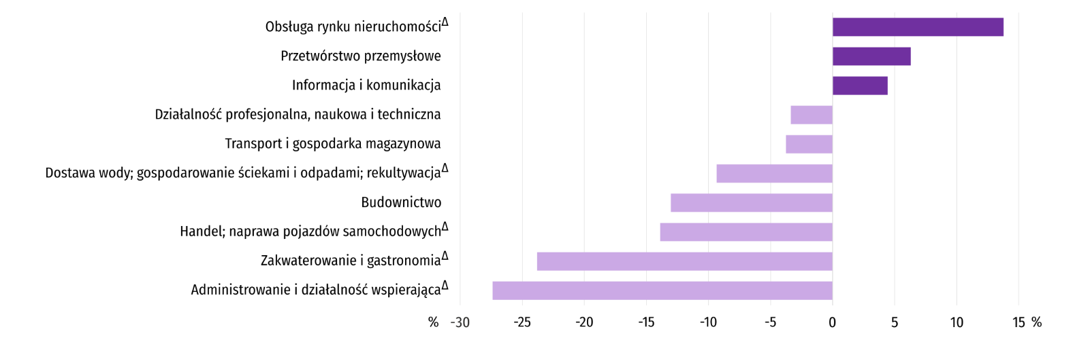
Wykres 5. Odchylenia względne przeciętnych miesięcznych wynagrodzeń brutto w wybranych sekcjach od przeciętnego wynagrodzenia w sektorze przedsiębiorstw w województwie w lipcu 2023 r.
Przeciętne miesięczne wynagrodzenie brutto w sektorze przedsiębiorstw w pierwszych siedmiu miesiącach 2023 r. ukształtowało się na poziomie 6031,15 zł i było o 13,2% wyższe niż w analogicznym okresie 2022 r., kiedy odnotowano wzrost o 12,2%. W kraju przeciętne miesięczne wynagrodzenie brutto w okresie styczeń–lipiec br. wyniosło 7301,68 zł i zwiększyło się w skali roku o 12,2%. Rok wcześniej wzrost był wyższy i wyniósł 13,2%. Na przestrzeni siedmiu miesięcy 2023 r. wzrost wynagrodzeń w województwie świętokrzyskim zanotowano we wszystkich analizowanych sekcjach, przy czym w relacji do analogicznego okresu 2022 r. najwięcej zyskali pracujący w transporcie i gospodarce magazynowej (wzrost o 23,0%).

Rolnictwo
Na rynku rolnym w lipcu 2023 r. przeciętne ceny większości omawianych produktów rolnych ( z wyjątkiem cen skupu ziemniaków i żywca wieprzowego) były niższe niż przed rokiem. W ujęciu miesięcznym ceny skupu pszenicy i żywca drobiowego były wyższe, mniej płacono za: ziemniaki, żywiec wieprzowy i wołowy oraz za mleko. W tym samym okresie na targowiskach więcej płacono za zboża, a mniej za ziemniaki
Średnia temperatura powietrza na obszarze województwa świętokrzyskiego w lipcu 2023 r. wynosiła 19,8°C i była o 0,7°C wyższa od przeciętnej z lat 1991–2020, przy czym maksymalna temperatura osiągnęła 33,1°C, a minimalna wyniosła 7,6°C (obie wartości zarejestrowano w stacji meteorologicznej w Kielcach). Średnia suma opadów atmosferycznych (108,9 mm) stanowiła 118,5% normy z wielolecia (od 82% w Kielcach do 155% w Sandomierzu). Liczba dni z opadami, w zależności od regionu, wynosiła od 14 do 15.

Tablica 5. Skup zbóżª
Wyszczególnienie | 07 2023
Wyszczególnienie | w tys. ton | 07 2022=100 | 06 2023=100
Ziarno zbóż podstawowych^{b} | 17,5 | 253,5 | 199,9
w tym:
pszenica | 2,7 | 56,2 | 35,7
żyto | – | . | .
a Bez skupu realizowanego przez osoby fizyczne. b Obejmuje: pszenicę, żyto, jęczmień, owies, pszenżyto; łącznie z mieszankami zbożowymi, bez ziarna siewnego.
W lipcu 2023 r. skup zbóż podstawowych (z mieszankami zbożowymi, bez ziarna siewnego) wyniósł 17,5 tys. ton i był o 153,5% większy niż przed rokiem, przy czym dostawy pszenicy były mniejsze o 43,8%. W skali miesiąca skup pszenicy był mniejszy o 64,3%.

Tablica 6. Skup podstawowych produktów zwierzęcychª
Wyszczególnienie | 01–07 2023 |  | 07 2023
Wyszczególnienie | w tys. ton | 01–07 2022=100 | w tys. ton | 07 2022=100 | 06 2023=100
Żywiec rzeźny^{b} | 36,1 | 90,7 | 3,8 | 67,8 | 60,5
w tym:
bydło (bez cieląt) | 6,8 | 85,4 | 0,7 | 64,4 | 79,3
trzoda chlewna | 13,0 | 80,0 | 1,6 | 66,6 | 95,8
drób | 16,3 | 104,6 | 1,5 | 70,4 | 39,6
Mleko^{c} | 102,2 | 98,2 | 15,1 | 101,2 | 101,0
a Bez skupu realizowanego przez osoby fizyczne. b Obejmuje bydło, cielęta, trzodę chlewną, owce, konie i drób; w wadze żywej. c W milionach litrów.
Od początku br. producenci z województwa świętokrzyskiego dostarczyli do skupu 36,1 tys. ton żywca rzeźnego (w wadze żywej), tj. o 9,3% mniej niż w analogicznym okresie ubiegłego roku. Spadek skupu dotyczył żywca wieprzowego (o 20,0%) i wołowego (o 14,6%), a wzrost żywca drobiowego (o 4,6%). W lipcu br. podaż żywca rzeźnego ogółem (3,8 tys. ton) była niższa w ujęciu rocznym o 32,2%, a w ujęciu miesięcznym o 39,5%.
Dostawy mleka do skupu w okresie styczeń–lipiec 2023 r. (102,2 mln l) były o 1,8% mniejsze niż w tym samym okresie 2022 r. W lipcu br. skup mleka wyniósł 15,1 mln l i był większy o 1,0% niż miesiąc temu i o 1,2% niż przed rokiem.

Tablica 7. Przeciętne ceny podstawowych produktów rolnych
Wyszczególnienie | Ceny w skupie |  |  |  |  | Ceny na targowiskach
Wyszczególnienie | 07 2023 |  |  | 01–07 2023 |  | 07 2023 |  |  | 01–07 2023
Wyszczególnienie | zł | 07  2022 =  = 100 | 06  2023 =  = 100 | zł | 01-07  2022 =  = 100 | zł | 07  2022 =  = 100 | 06  2023 =  = 100 | zł | 01-07  2022 =  = 100
Ziarno zbóżª za 1 dt:
pszenica | 86,26 | 57,3 | 111,0 | 101,40 | 68,7 | 123,86 | 78,7 | 105,2 | 137,52 | 90,6
żyto | . | . | . | 72,34 | 63,9 | 105,88 | 89,9 | 105,9 | 112,63 | 101,5
Ziemniaki^{b} za 1 dt | 132,56 | 186,2 | 62,1 | 103,43 | 169,9 | 137,14 | 98,0 | 75,6 | 162,59 | 140,5
Żywiec rzeźny za 1 kg wagi żywej:
w tym:
bydło (bez cieląt) | 9,31 | 88,6 | 97,9 | 10,71 | 100,7 | . | . | . | . | .
trzoda chlewna | 9,23 | 130,8 | 97,7 | 8,72 | 143,7 | . | . | . | . | .
drób | 5,59 | 95,1 | 101,0 | 5,69 | 99,9 | . | . | . | . | .
Mleko za 1 hl | 186,80 | 82,1 | 96,7 | 208,23 | 101,5 | . | . | . | . | .
a W skupie bez ziarna siewnego. b Na targowiskach – jadalne późne.
W lipcu br. za 1 dt pszenicy w skupie płacono 86,26 zł, tj. o 11,0% więcej niż przed miesiącem i o 42,7% mniej niż przed rokiem. Na targowiskach przeciętna cena pszenicy ukształtowała się na poziomie 123,86 zł i była wyższa o 5,2% niż w czerwcu 2023 r. i niższa o 21,3% niż przed rokiem. Cena targowiskowa żyta w porównaniu z poprzednim miesiącem wzrosła o 5,9% (do 105,88 zł), a w porównaniu z lipcem 2022 r. zmniejszyła się o 10,1%.

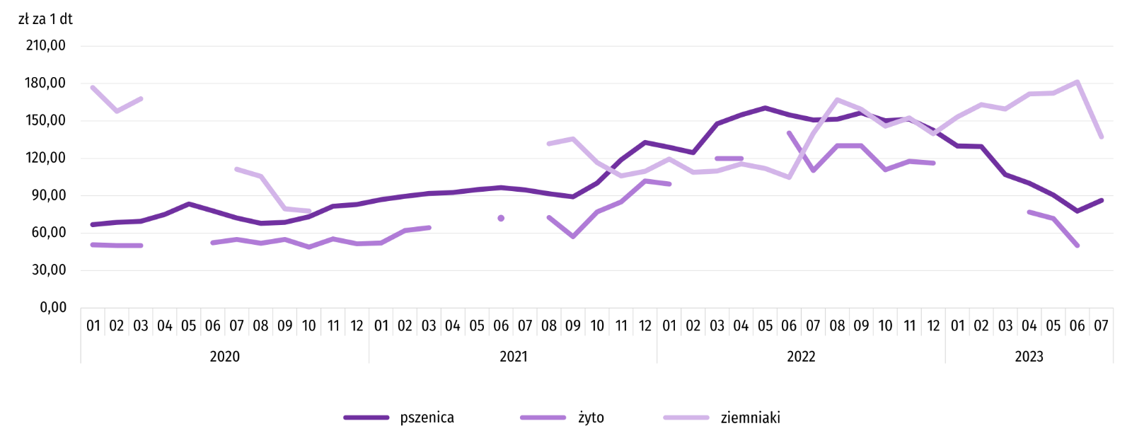
Wykres 6. Przeciętne ceny skupu zbóż i targowiskowe ceny ziemniaków
W lipcu 2023 r. za ziemniaki w skupie płacono średnio 132,56 zł/dt, tj. o 37,9% mniej niż przed miesiącem i o 86,2% więcej niż przed rokiem. Na targowiskach przeciętna cena 1 dt ziemniaków wynosiła 137,14 zł i była o 24,4 % niższa niż przed miesiącem i o 2,0% niższa niż przed rokiem.

Wykres 7. Przeciętne ceny skupu żywca i mleka
W lipcu br. przeciętna cena skupu żywca wieprzowego była o 30,8% wyższa niż przed rokiem i o 2,3% niższa niż przed miesiącem. Relacja cen skupu trzody chlewnej do cen żyta na targowiskach w lipcu 2023 r. wyniosła 8,7 (wobec 9,4 przed miesiącem i 6,0 przed rokiem).

Wykres 8. Relacja przeciętnych cen skupu żywca wieprzowego do przeciętnych cen żyta na targowiskachª
a Brak danych w okresie kwiecień-czerwiec 2020 r. i listopad 2020 r. – czerwiec 2021 r. ze względu na obowiązującą decyzję o zamknięciu targowisk spowodowaną stanem zagrożenia COVID-19; nie było możliwe zebranie danych o cenach produktów rolnych na targowiskach.
W lipcu 2023 r. przeciętna cena żywca wołowego w skupie była o 2,1% niższa niż przed miesiącem i o 11,4% niższa w stosunku do lipca 2022 r.
W lipcu 2023 r. za 1 kg żywca drobiowego w skupie płacono dostawcom średnio 5,59 zł, tj. o 1,0% więcej niż w czerwcu 2023 r. i o 4,9% mniej niż w lipcu ub. roku.
Ceny skupu mleka w lipcu 2023 r. były niższe o 17,9% niż przed rokiem i o 3,3% niż przed miesiącem.

Przemysł i budownictwo
Produkcja sprzedana przemysłu w lipcu 2023 r. osiągnęła wartość (w cenach bieżących) 3656,9 mln zł i była (w cenach stałych) mniejsza o 7,7% niż przed rokiem oraz o 12,2% niż przed miesiącem.
Produkcja sprzedana w przetwórstwie przemysłowym, stanowiąca 74,9% produkcji przemysłowej, w porównaniu z lipcem 2022 r., zmniejszyła się o 9,8%. Spadek odnotowano również w dostawie wody; gospodarowaniu ściekami i odpadami; rekultywacji (o 8,5%).
Wyższy niż w analogicznym miesiącu 2022 r. poziom produkcji sprzedanej wystąpił w 13 działach przemysłu (spośród 30 występujących w województwie), a niższy – w 16. Wśród działów przemysłu o znaczącym udziale w sprzedaży największy spadek (podobnie jak przed miesiącem) odnotowano w produkcji wyrobów z drewna, korka, słomy i wikliny (o 63,0%). Po wzroście w ubiegłym miesiącu ponownie zmniejszyła się produkcja metali (o 40,9%). W dalszym ciągu szybko malała produkcja wyrobów z gumy i tworzyw sztucznych (o 31,0%). Spadek utrzymał się również m.in. w produkcji wyrobów z pozostałych mineralnych surowców niemetalicznych (o 9,0%). Po raz pierwszy od listopada 2022 r. zmalała produkcja artykułów spożywczych. W skali roku zmniejszyła się o 11,0%. Największy wzrost nadal notowano w produkcji pojazdów samochodowych, przyczep i naczep (o 28,3%). W dalszym ciągu szybko rosła także produkcja maszyn i urządzeń (o 18,4%). Po spadku przed miesiącem niewielki wzrost odnotowano w produkcji wyrobów z metali (o 0,7%).

Tablica 8. Dynamika (w cenach stałych) i struktura (w cenach bieżących) produkcji sprzedanej przemysłu
Wyszczególnienie | 07 2023 | 01–07 2023
Wyszczególnienie | analogiczny okres roku poprzedniego = 100 |  | w odsetkach
Ogółem | 92,3 | 98,3 | 100,0
w tym:
Przetwórstwo przemysłowe | 90,2 | 95,8 | 76,8
w tym produkcja:
artykułów spożywczych | 89,0 | 103,6 | 9,7
wyrobów z drewna, korka, słomy i wikliny^{Δ} | 37,0 | 43,2 | 2,1
wyrobów z gumy i tworzyw sztucznych | 69,0 | 68,8 | 2,3
wyrobów z pozostałych mineralnych surowców niemetalicznych | 91,0 | 92,1 | 22,0
metali | 59,1 | 79,4 | 10,9
wyrobów z metali^{Δ} | 100,7 | 90,1 | 7,4
maszyn i urządzeń^{Δ} | 118,4 | 115,0 | 4,7
pojazdów samochodowych, przyczep i naczep^{Δ} | 128,3 | 144,4 | 10,9
Dostawa wody; gospodarowanie ściekami i odpadami; rekultywacja^{Δ} | 91,5 | 90,7 | 2,2
W porównaniu z czerwcem 2023 r. produkcja sprzedana w przetwórstwie przemysłowym zmniejszyła się o 14,7%, a w dostawie wody; gospodarowaniu ściekami i odpadami; rekultywacji – o 6,1%.
Wydajność pracy w przemyśle, mierzona produkcją sprzedaną na 1 zatrudnionego, w lipcu 2023 r. wyniosła (w cenach bieżących) 54,1 tys. zł i była (w cenach stałych) o 5,2% niższa niż przed rokiem, przy mniejszym o 2,6% przeciętnym zatrudnieniu i wzroście przeciętnych miesięcznych wynagrodzeń brutto o 13,3%.

Wykres 9. Dynamika produkcji sprzedanej przemysłu (przeciętna miesięczna 2015=100)
Produkcja sprzedana budownictwa (w cenach bieżących) w lipcu 2023 r. wyniosła 650,0 mln zł i była o 7,9% większa niż przed rokiem. Wydajność pracy w budownictwie, mierzona produkcją sprzedaną na 1 zatrudnionego, wyniosła (w cenach bieżących) 69,7 tys. zł i w skali roku zwiększyła się o 11,0%. Przeciętne zatrudnienie w budownictwie w lipcu 2023 r. było o 2,9% mniejsze niż przed rokiem, przy wzroście przeciętnego miesięcznego wynagrodzenia brutto o 17,7%.
Produkcja budowlano-montażowa (w cenach bieżących) w lipcu 2023 r. ukształtowała się na poziomie 211,9 mln zł i stanowiła 32,6% ogółu produkcji sprzedanej budownictwa. W stosunku do czerwca 2023 r. produkcja budowlano-montażowa zmniejszyła się o 14,7%, a w odniesieniu do lipca 2022 r. wzrosła o 0,5%. Do wzrostu produkcji budowlano-montażowej w skali roku przyczyniły się podmioty specjalizujące się w budowie obiektów inżynierii lądowej i wodnej, w których produkcja przekroczyła poziom z poprzedniego roku o 81,7%. W jednostkach zajmujących się przede wszystkim budową budynków oraz w podmiotach prowadzących działalność głównie w zakresie robót budowlanych specjalistycznych wystąpił natomiast spadek odpowiednio o 17,3% i 46,8%.
Spadek produkcji budowlano-montażowej w porównaniu z czerwcem 2023 r. odnotowano we wszystkich działach budownictwa. Największy był w podmiotach, których podstawowy rodzaj działalności stanowiły roboty budowlane specjalistyczne (o 25,2%). W firmach zajmujących się głównie budową obiektów inżynierii lądowej i wodnej produkcja budowlano-montażowa była o 11,9% mniejsza niż przed miesiącem, a w specjalizujących się w budowie budynków o 10,4%.

Tablica 9. Dynamika i struktura produkcji budowlano-montażowej (w cenach bieżących)
Wyszczególnienie | 07 2023 | 01–07 2023
Wyszczególnienie | analogiczny okres roku poprzedniego = 100 |  | w odsetkach
Ogółem | 100,5 | 105,7 | 100,0
Budowa budynków^{Δ} | 82,7 | 91,7 | 27,5
Budowa obiektów inżynierii lądowej i wodnej^{Δ} | 181,7 | 138,2 | 45,9
Roboty budowlane specjalistyczne | 53,2 | 84,8 | 26,6

Budownictwo mieszkaniowe
W lipcu 2023 r. przekazano do użytkowania o 21,3% mniej mieszkań niż w analogicznym miesiącu ub. roku. Zmniejszyła się również liczba mieszkań, na których budowę wydano pozwolenia lub dla których dokonano zgłoszenia z projektem budowlanym (o 27,4%) oraz liczba mieszkań, których budowę rozpoczęto (o 23,0%).
Według wstępnych danych, w lipcu 2023 r., przekazano do użytkowania 163 mieszkania, tj. o 44 mniej niż przed rokiem. W badanym miesiącu oddano do użytkowania 125 mieszkań indywidualnych (76,7% ogólnej liczby oddanych mieszkań, w lipcu 2022 r. – 94,2%) oraz 38 mieszkań przeznaczonych na sprzedaż lub wynajem (23,3% ogólnej liczby oddanych mieszkań, w lipcu 2022 r. – 5,8%). Efekty budownictwa mieszkaniowego uzyskane w województwie świętokrzyskim stanowiły 1,1% efektów krajowych.

Tablica 10. Liczba mieszkań oddanych do użytkowania w okresie styczeń–lipiec 2023 r.
Wyszczególnienie | Mieszkania oddane do użytkowania |  |  | Przeciętna powierzchnia użytkowa 1 mieszkania w m²
Wyszczególnienie | w liczbach bezwzględnych | w odsetkach | 01–07 2022=100 | Przeciętna powierzchnia użytkowa 1 mieszkania w m²
Ogółem | 2872 | 100,0 | 108,0 | 105,2
Indywidualne | 1793 | 62,4 | 108,9 | 135,0
Przeznaczone na sprzedaż lub wynajem | 1034 | 36,0 | 107,0 | 55,9
Spółdzielcze | 45 | 1,6 | 107,1 | 53,6
W okresie styczeń–lipiec br. oddano do użytkowania 2872 mieszkania, tj. o 8,0% więcej niż w analogicznym okresie ub. roku. W budownictwie indywidualnym, podobnie jak w budownictwie przeznaczonym na sprzedaż lub wynajem, liczba oddanych mieszkań była większa niż przed rokiem. W badanym okresie nie przekazano żadnego mieszkania komunalnego, społecznego czynszowego ani zakładowego.

Wykres 10. Dynamika mieszkań oddanych do użytkowania (analogiczny okres 2015=100)
Przeciętna powierzchnia mieszkania oddanego do użytkowania w okresie styczeń–lipiec 2023 r. wyniosła 105,2 m² i była o 0,4 m² mniejsza niż mieszkania oddanego do użytkowania w analogicznym okresie ub. roku. Spadek przeciętnej powierzchni odnotowano zarówno w budownictwie indywidualnym (o 1,2 m²), jak i w budownictwie przeznaczonym na sprzedaż lub wynajem (o 0,4 m²).
W okresie styczeń–lipiec 2023 r. najwięcej mieszkań przekazano do użytkowania w Kielcach (839) oraz powiecie kieleckim (593). Najmniej mieszkań wybudowano w powiatach: kazimierskim (43), pińczowskim (45) oraz opatowskim (55).

Wykres 11. Mieszkania oddane do użytkowania według powiatów
w okresie styczeń–lipiec 2023 r.

Mieszkania o największej przeciętnej powierzchni użytkowej powstały w powiecie kazimierskim (163,0 m²), a o najmniejszej w Kielcach (59,8 m²).
W lipcu 2023 r. wydano pozwolenia lub dokonano zgłoszenia z projektem budowlanym na realizację 339 mieszkań – o 27,4% mniej niż w analogicznym miesiącu ub. roku. Z ogólnej liczby mieszkań, na których realizację wydano pozwolenia lub dla których dokonano zgłoszenia z projektem budowlanym 61,7% stanowiły inwestycje indywidualne, a 38,3% mieszkania przeznaczone na sprzedaż lub wynajem.
Polska = 33854
Świętokrzyskie = 579
W analizowanym miesiącu rozpoczęto budowę 354 mieszkań – o 23,0% mniej niż przed rokiem. Z ogólnej liczby rozpoczętych budów mieszkań 62,7% stanowiły inwestycje indywidualne, a 37,3% mieszkania przeznaczone na sprzedaż lub wynajem.
Polska = 126354
świętokrzyskie = 2872

Tablica 11. Liczba mieszkań, na których budowę wydano pozwolenia lub dokonano zgłoszenia z projektem budowlanym oraz mieszkań, których budowę rozpoczęto w okresie styczeń–lipiec 2023 r.
Wyszczególnienie | Mieszkania, na których budowę wydano pozwolenia lub dokonano zgłoszenia z projektem budowlanym |  |  | Mieszkania, których budowę rozpoczęto
Wyszczególnienie | w liczbach bezwzględnych | w odsetkach | 01–07 2022=100 | w liczbach bezwzględnych | w odsetkach | 01–07 2022=100
Ogółem | 2128 | 100,0 | 53,6 | 2040 | 100,0 | 61,8
Indywidualne | 1324 | 62,2 | 65,0 | 1504 | 73,7 | 81,7
Przeznaczone na sprzedaż lub wynajem | 759 | 35,7 | 40,1 | 536 | 26,3 | 36,8
Społeczne czynszowe | 30 | 1,4 | 76,9 | – | . | .
Komunalne | 15 | 0,7 | . | – | . | .
W okresie styczeń–lipiec br. wśród mieszkań, na których realizację wydano pozwolenia lub dla których dokonano zgłoszenia z projektem budowlanym 62,2% stanowiły mieszkania budowane przez inwestorów indywidualnych. W przypadku mieszkań, których budowę rozpoczęto, inwestycje indywidualne stanowiły 73,7%.

Rynek wewnętrzny
W lipcu br., w ujęciu rocznym, zanotowano spadek (w cenach bieżących) zarówno sprzedaży detalicznej (o 6,1%), jak i sprzedaży hurtowej (o 5,2%).
W lipcu br. wśród grup podmiotów handlowych i niehandlowych znaczący spadek sprzedaży w odniesieniu do ub. roku zanotowały podmioty zgrupowane w kategoriach paliwa stałe, ciekłe i gazowe (o 30,6%) oraz pojazdy samochodowe, motocykle, części (o 20,9%). Mniejszą sprzedaż raportowały również jednostki zaklasyfikowane do grup żywność, napoje i wyroby tytoniowe (o 8,3%) oraz pozostałe (o 2,8%). Większą niż przed rokiem sprzedaż odnotowały natomiast jednostki handlujące m.in. farmaceutykami, kosmetykami, sprzętem ortopedycznym (o 10,4%) oraz meblami, sprzętem rtv i agd (o 1,8%).

Tablica 12. Dynamika i struktura (w cenach bieżących) sprzedaży detalicznej
Wyszczególnienie | 07 2023 | 01–07 2023
Wyszczególnienie | analogiczny okres roku poprzedniego = 100 |  | w odsetkach
Ogółemª | 93,9 | 97,3 | 100,0
w tym:
Pojazdy samochodowe, motocykle, części | 79,1 | 139,7 | 3,5
Paliwa stałe, ciekłe i gazowe | 69,4 | 45,9 | 4,1
Żywność, napoje i wyroby tytoniowe | 91,7 | 96,1 | 31,2
Pozostała sprzedaż detaliczna w niewyspecjalizowanych sklepach | 63,8 | 60,1 | 1,7
Farmaceutyki, kosmetyki, sprzęt ortopedyczny | 110,4 | 109,4 | 14,2
Tekstylia, odzież, obuwie | 59,5 | 57,7 | 0,9
Meble, rtv, agd | 101,8 | 102,6 | 12,2
Prasa, książki, pozostała sprzedaż w wyspecjalizowanych sklepach | 100,9 | 122,7 | 5,8
Pozostałe | 97,2 | 104,5 | 25,5
a Grupowania przedsiębiorstw dokonano na podstawie Polskiej Klasyfikacji Działalności – PKD 2007, zaliczając przedsiębiorstwo do określonej kategorii według przeważającego rodzaju działalności zgodnie z aktualnym w omawianym okresie stanem organizacyjnym. Odnotowane zmiany (wzrost/spadek) wartości sprzedaży detalicznej w poszczególnych grupach rodzajów działalności przedsiębiorstw mogą zatem również wynikać ze zmiany przeważającego rodzaju działalności przedsiębiorstwa oraz zmian organizacyjnych. Nie ma to wpływu na dynamikę sprzedaży detalicznej ogółem.
Wartość sprzedaży detalicznej zrealizowanej w lipcu br. przez jednostki handlowe i niehandlowe zwiększyła się w stosunku do miesiąca poprzedniego o 0,1%. Największy wzrost zanotowały przedsiębiorstwa handlujące meblami, sprzętem rtv i agd (o 5,9%). Zwiększyła się również sprzedaż detaliczna wśród jednostek zaklasyfikowanych do grup: żywność, napoje i wyroby tytoniowe (o 3,2%), paliwa stałe, ciekłe i gazowe (o 1,4%) oraz farmaceutyki, kosmetyki, sprzęt ortopedyczny (o 1,3%). Z kolei największy spadek sprzedaży detalicznej wykazały podmioty handlujące pojazdami samochodowymi, motocyklami, częściami (o 38,5%).
Sprzedaż hurtowa (w cenach bieżących) w przedsiębiorstwach handlowych województwa świętokrzyskiego w lipcu br. była o 6,4% mniejsza od notowanej przed miesiącem i o 0,3% mniejsza niż w lipcu ub. roku. Z kolei sprzedaż realizowana przez przedsiębiorstwa hurtowe ukształtowała się na poziomie niższym w odniesieniu do miesiąca poprzedniego (o 2,3%), ale wyższym o 6,3% w relacji do roku ubiegłego.

Wyniki finansowe przedsiębiorstw
W okresie styczeń–czerwiec 2023 r. badane przedsiębiorstwa uzyskały podobne wyniki finansowe jak rok wcześniej. Odnotowano spadek wyniku na sprzedaży produktów, towarów i materiałów. Zwiększył się wynik na pozostałej działalności operacyjnej oraz na operacjach finansowych. W efekcie przedsiębiorstwa wypracowały nieco wyższy niż przed rokiem wynik finansowy netto. W pierwszym półroczu 2023 r. przychody rosły równie szybko jak koszty działalności. W efekcie rentowność badanych przedsiębiorstw i poziom kosztów pozostały na poziomie zbliżonym do roku poprzedniego. Pogorszyła się płynność finansowa I stopnia, a poprawiła II stopnia.

Tablica 13. Przychody, koszty oraz wyniki finansowe podmiotów objętych badaniem
Wyszczególnienie | 01–06 2022 | 01–06 2023
Wyszczególnienie | w mln zł
Przychody z całokształtu działalności | 31854,5 | 33364,4
w tym przychody ze sprzedaży produktów, towarów i materiałów | 30825,9 | 32386,0
Koszty uzyskania przychodów z całokształtu działalności | 29691,3 | 31085,8
w tym koszt własny sprzedanych produktów oraz wartość sprzedanych towarów i materiałów | 28473,1 | 30222,0
Wynik na sprzedaży produktów, towarów i materiałów | 2352,8 | 2164,1
Wynik na pozostałej działalności operacyjnej | 79,9 | 290,4
Wynik na operacjach finansowych | -269,5 | -175,8
Wynik finansowy brutto | 2163,2 | 2278,7
Wynik finansowy netto | 1805,7 | 1882,1
zysk netto | 2193,5 | 2149,6
strata netto | 387,8 | 267,5
Przychody z całokształtu działalności w okresie styczeń–czerwiec 2023 r. osiągnęły 33364,4 mln zł, co oznaczało wzrost o 4,7% w relacji do 2022 r. Koszty uzyskania tych przychodów również zwiększyły się o 4,7% do 31085,8 mln zł. W rezultacie wskaźnik poziomu kosztów nie uległ zmianie. Przychody netto ze sprzedaży produktów, towarów i materiałów wzrosły o 5,1%, a koszty tej działalności zwiększyły się o 6,1%. W ujęciu wartościowym szczególnie duży wzrost przychodów netto ze sprzedaży produktów, towarów i materiałów odnotowano w przetwórstwie przemysłowym, natomiast spadek – w handlu; naprawie pojazdów samochodowych.
Wynik finansowy ze sprzedaży produktów, towarów i materiałów wyniósł 2164,1 mln zł i był niższy o 188,7 mln zł (o 8,0%) niż w 2022 r. Wynik na pozostałej działalności operacyjnej zwiększył się z 79,9 mln zł do 290,4 mln zł. Wynik na operacjach finansowych wyniósł minus 175,8 mln zł, podczas gdy w 2022 r. ukształtował się na poziomie minus 269,5 mln zł.
Wynik finansowy brutto osiągnął wartość 2278,7 mln zł i był wyższy o 115,5 mln zł (o 5,3%) od uzyskanego w 2022 r. Zwiększyła się relacja podatku dochodowego od osób prawnych i fizycznych do zysku brutto — z 14,1% do 15,7%.
Wynik finansowy netto ukształtował się na poziomie 1882,1 mln zł i był wyższy o 76,4 mln zł (o 4,2%) w porównaniu z uzyskanym w 2022 r., przy czym zysk netto zmniejszył się o 2,0%, a strata netto o 31,0%.
W omawianym okresie zysk netto wykazało 77,6% badanych przedsiębiorstw, wobec 75,6% w 2022 r. Udział przychodów przedsiębiorstw wykazujących zysk netto w ogólnej kwocie przychodów z całokształtu działalności zwiększył się z 83,8% do 90,0%. W przetwórstwie przemysłowym zysk netto odnotowało 78,3% przedsiębiorstw (w 2022 r. — 82,7%), a udział uzyskanych przez nie przychodów w przychodach wszystkich podmiotów tej sekcji wyniósł 87,9% (rok wcześniej 77,8%).
W badanych przedsiębiorstwach podstawowe wskaźniki ekonomiczno-finansowych były zbliżone do notowanych przed rokiem. W skali roku wskaźnik poziomu kosztów z całokształtu działalności oraz wskaźnik rentowności obrotu brutto pozostały na poziomie z roku poprzedniego, a wskaźnik rentowności obrotu netto minimalnie się obniżył (o 0,1 p.proc.). Rentowność ze sprzedaży produktów, towarów i materiałów zmniejszyła się o 0,9 p.proc. Pogorszyła się płynność finansowa – I stopnia o 2,5 p.proc., a poprawiła II stopnia – o 2,7 p.proc.

Tablica 14. Podstawowe wskaźniki ekonomiczno-finansowe podmiotów objętych badaniem
Wyszczególnienie | 01–06 2022 | 01–06 2023
Wyszczególnienie | w %
Wskaźnik poziomu kosztów | 93,2 | 93,2
Wskaźnik rentowności ze sprzedaży produktów, towarów i materiałów | 7,6 | 6,7
Wskaźnik rentowności obrotu brutto | 6,8 | 6,8
Wskaźnik rentowności obrotu netto | 5,7 | 5,6
Wskaźnik płynności finansowej I stopnia | 33,7 | 31,2
Wskaźnik płynności finansowej II stopnia | 98,5 | 101,2
W okresie styczeń–czerwiec 2023 r. najbardziej rentowny rodzaj działalności stanowiły sekcje: działalność profesjonalna, naukowa i techniczna (71,5%), obsługa rynku nieruchomości (12,9%) oraz administrowanie i działalność wspierająca (12,0%), a najmniej – informacja i komunikacja (minus 10,5%).

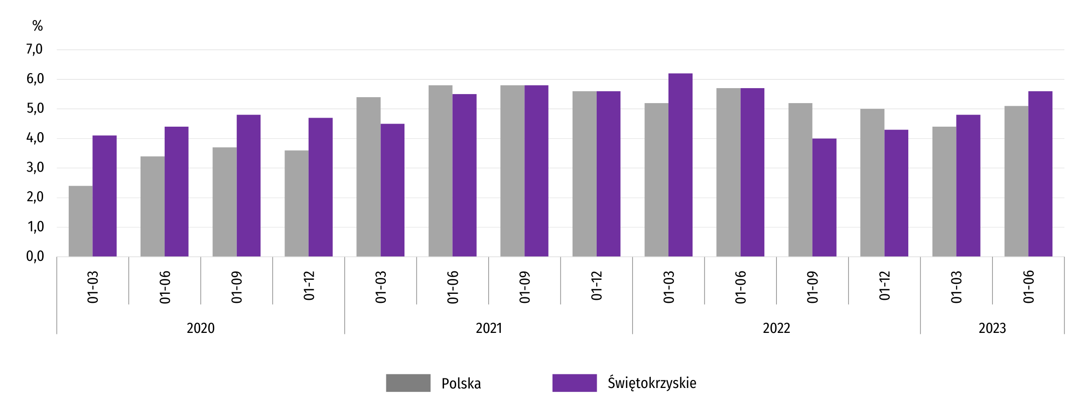
Wykres 12. Wskaźnik rentowności obrotu netto
Wartość aktywów obrotowych badanych przedsiębiorstw wyniosła na koniec czerwca 2023 r. 24110,3 mln zł i była wyższa o 3,5% od stanu odnotowanego w końcu czerwca 2022 r., przy czym odnotowano wzrost zapasów (o 9,7%) i należności krótkoterminowych (o 5,9%), natomiast spadek – inwestycji krótkoterminowych (o 8,9%) i krótkoterminowych rozliczeń międzyokresowych (o 15,2%).
W rzeczowej strukturze aktywów obrotowych zwiększyły się udziały zapasów (o 2,1 p.proc. do 37,2%) i należności krótkoterminowych (o 0,9 p.proc. do 41,9%), natomiast obniżyły się udziały inwestycji krótkoterminowych (o 2,6 p.proc. do 18,7%) oraz krótkoterminowych rozliczeń międzyokresowych (0,5 p.proc. do 2,1%).
W strukturze zapasów zwiększyły się udziały materiałów – o 3,2 p.proc. do 35,9% oraz produktów gotowych – o 0,5 p.proc. do 23,8%, natomiast zmniejszyły się udziały towarów – o 3,3 p.proc. do 18,4% oraz półproduktów i produktów w toku – o 1,5 p.proc. do 18,9%.
Aktywa obrotowe nadal finansowane były głównie zobowiązaniami krótkoterminowymi — relacja zobowiązań krótkoterminowych do aktywów obrotowych wyniosła 59,9%, wobec 63,2% rok wcześniej.
Zobowiązania długo- i krótkoterminowe (bez funduszy specjalnych) w końcu czerwca 2023 r. wyniosły 21539,8 mln zł i były o 0,8% mniejsze niż przed rokiem. Zobowiązania długoterminowe stanowiły 32,9% ogółu zobowiązań (wobec 32,2% na koniec drugiego kwartału 2022 r.). Wartość zobowiązań długoterminowych wyniosła 7090,6 mln zł i była o 1,3% wyższa niż rok wcześniej. Zobowiązania krótkoterminowe badanych przedsiębiorstw wyniosły 14449,2 mln zł i w skali roku zmalały o 1,9%, w tym z tytułu dostaw i usług były mniejsze o 2,1%, a z tytułu kredytów i pożyczek spadły o 3,5%, natomiast z tytułu podatków, ceł, ubezpieczeń i innych świadczeń zwiększyły się o 4,1%.

Nakłady inwestycyjne
Nakłady inwestycyjne zrealizowane w okresie styczeń–czerwiec 2023 r. przez przedsiębiorstwa mające siedzibę na terenie województwa świętokrzyskiego osiągnęły wartość 1014,9 mln zł i były (w cenach bieżących) o 39,4% wyższe od poniesionych w analogicznym okresie 2022 r.
Wysoki wzrost odnotowano w nakładach na budynki i budowle (o 45,0%). Szybko rosły również nakłady na zakupy (o 37,6%), a większe niż przed rokiem były zarówno nakłady na maszyny, urządzenia techniczne, narzędzia i wyposażenie (o 33,0%), jak i na środki transportu (o 63,3%). Udział zakupów w nakładach ogółem wyniósł 72,1% (przed rokiem 73,1%).
Znacznie zwiększyły się nakłady inwestycyjne w przetwórstwie przemysłowym, w którym przekroczyły poziom sprzed roku o 50,2%. Duży wzrost wystąpił również m.in. w: transporcie i gospodarce magazynowej (o 196,1%), budownictwie (o 135,7%), opiece zdrowotnej i pomocy społecznej (o 92,5%) oraz górnictwie i wydobywaniu (o 77,6%). Spadek odnotowano natomiast m.in. w obsłudze rynku nieruchomości (o 63,4%) i handlu; naprawie pojazdów samochodowych (o 10,6%).

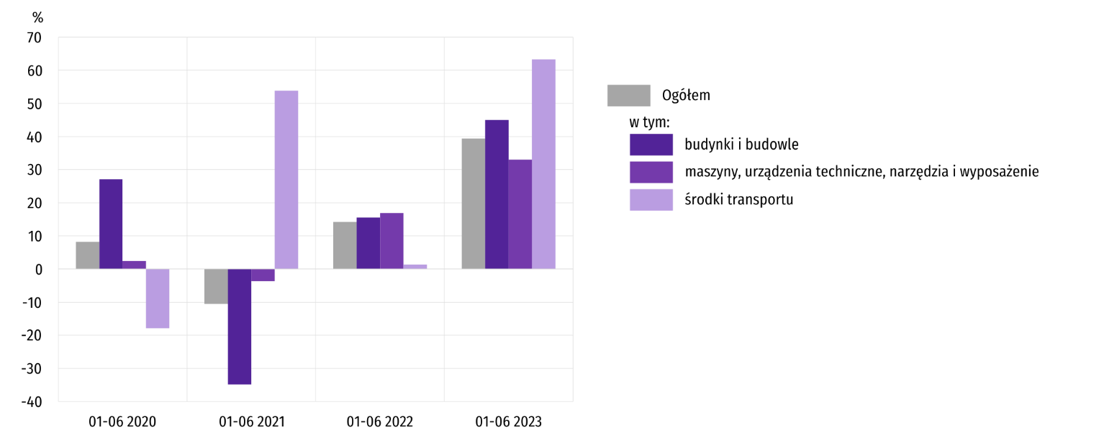
Wykres 13. Nakłady inwestycyjne (ceny bieżące) (wzrost/spadek w stosunku do roku poprzedniego)
W okresie styczeń–czerwiec 2023 r. zdecydowanie najwięcej zainwestowały przedsiębiorstwa prowadzące działalność w zakresie przetwórstwa przemysłowego (70,4% ogółu poniesionych nakładów). Stosunkowo duży udział przypadał także m.in. na górnictwo i wydobywanie (7,1%) oraz transport i gospodarkę magazynową (5,7%). W strukturze według sekcji, w porównaniu z okresem styczeń–czerwiec 2022 r., najbardziej zwiększył się udział nakładów poniesionych przez przedsiębiorstwa prowadzące działalność głównie w zakresie przetwórstwa przemysłowego (o 5,1 p. proc.), natomiast najbardziej zmniejszył się – przez przedsiębiorstwa specjalizujące się w handlu; naprawie pojazdów samochodowych (o 2,6 p. proc.).

Podmioty gospodarki narodowej
Według stanu na koniec lipca br. w rejestrze REGON wpisanych było 128281 podmiotów gospodarki narodowej, tj. więcej o 1,8% niż w analogicznym okresie 2022 r. i 0,2% więcej niż w końcu czerwca br.
Liczba zarejestrowanych osób fizycznych prowadzących działalność gospodarczą wyniosła 97955 i w porównaniu z analogicznym okresem poprzedniego roku wzrosła o 1,3%. Do rejestru REGON wpisanych było 16627 spółek, w tym 8843 spółki handlowe oraz 7707 spółek cywilnych. W skali roku liczba spółek ogółem oraz spółek handlowych wzrosła odpowiednio o 2,9% i 5,7%, a liczba spółek cywilnych zmniejszyła się o 0,2%.
Według przewidywanej liczby pracujących przeważały podmioty o liczbie pracujących poniżej 10 osób (96,5% ogółu podmiotów zarejestrowanych w rejestrze REGON). Udział podmiotów z deklarowaną liczbą pracujących 10–49 osób wyniósł blisko 3%, a podmioty powyżej 49 pracujących stanowiły niespełna 1%. W skali roku wzrost liczby podmiotów wystąpił jedynie w wśród jednostek najmniejszych (do 9 osób) – o 1,9%.
Ze względu na rodzaj działalności w analizowanym okresie największy wzrost liczby zarejestrowanych podmiotów, w relacji do lipca ub. roku, odnotowano w sekcji informacja i komunikacja (o 8,5%), a następnie w sekcjach: działalność finansowa i ubezpieczeniowa (o 8,3%), administrowanie i działalność wspierająca (o 4,7%) oraz budownictwo (3,6%).
W stosunku do czerwca br. liczba podmiotów zwiększyła się m.in. w sekcjach: informacja i komunikacja (o 0,6%), administrowanie i działalność wspierająca (o 0,5%) oraz budownictwo i działalność finansowa i ubezpieczeniowa (po 0,3%).
W lipcu br. liczba wpisanych do rejestru REGON nowych podmiotów wyniosła 664, tj. o 6,3% mniej niż w poprzednim miesiącu. Wśród nowo zarejestrowanych jednostek przeważały osoby fizyczne prowadzące działalność gospodarczą, których wpisano 562 (o 4,9% mniej niż w czerwcu br.). W skali miesiąca liczba nowo zarejestrowanych spółek handlowych (53) zmniejszyła się o 27,4%, a liczba spółek z ograniczoną odpowiedzialnością (53) zmalała o 22,1%.
W lipcu br. wykreślono z rejestru REGON 439 podmiotów (o 7,8% mniej niż przed miesiącem), w tym 417 osób fizycznych prowadzących działalność gospodarczą (mniej o 0,5%).

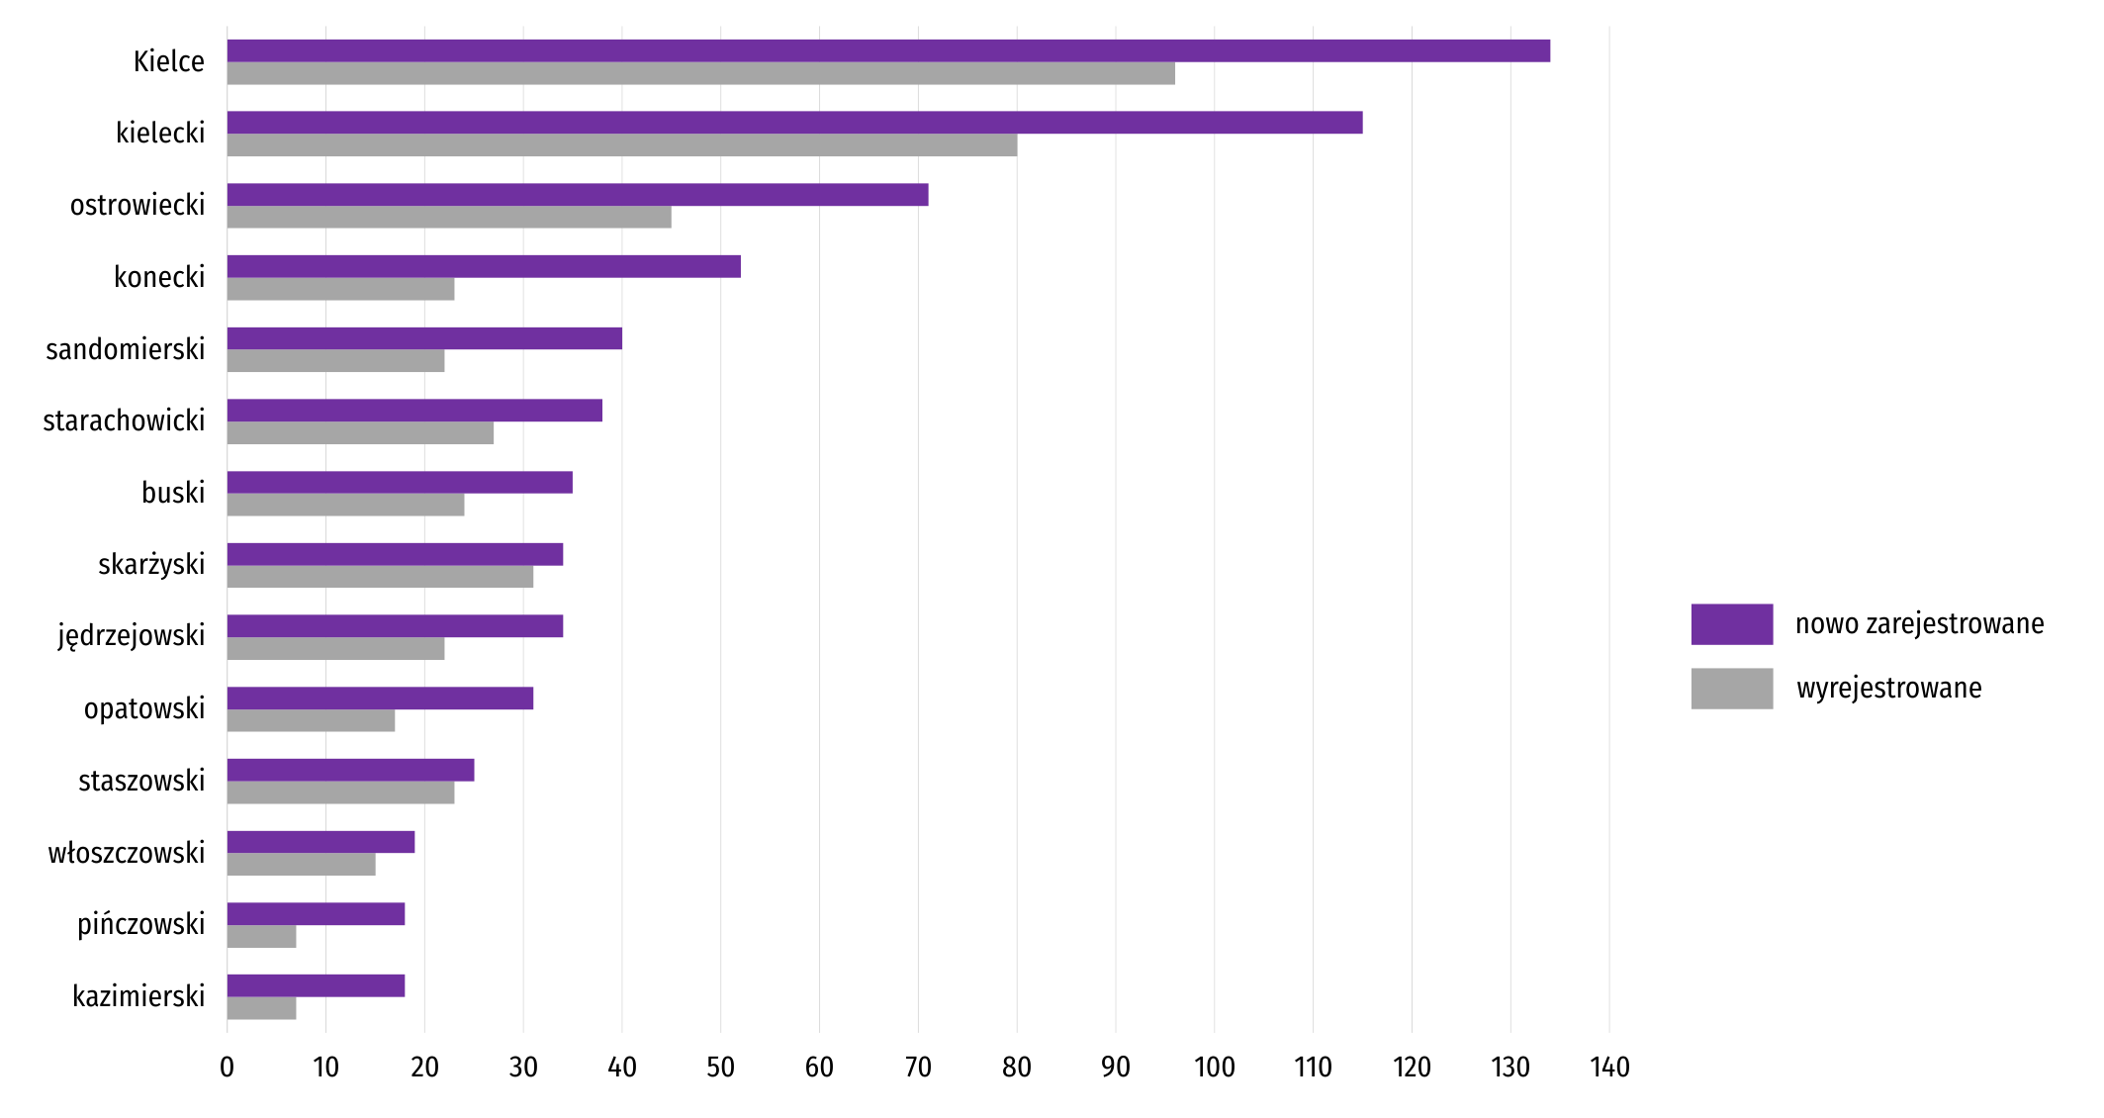
Wykres 14. Podmioty gospodarki narodowej nowo zarejestrowane i wyrejestrowane według powiatów w lipcu 2023 r.
Według stanu na koniec lipca br. w rejestrze REGON 17130 podmiotów miało zawieszoną działalność (o 1,9% więcej niż przed miesiącem). Zdecydowaną większość stanowiły osoby fizyczne (96,1% ogółu podmiotów z zawieszoną działalnością, wobec 96,0% przed miesiącem).

Mapa 2. Podmioty gospodarki narodowej z zawieszoną działalnością w lipcu 2023 r.
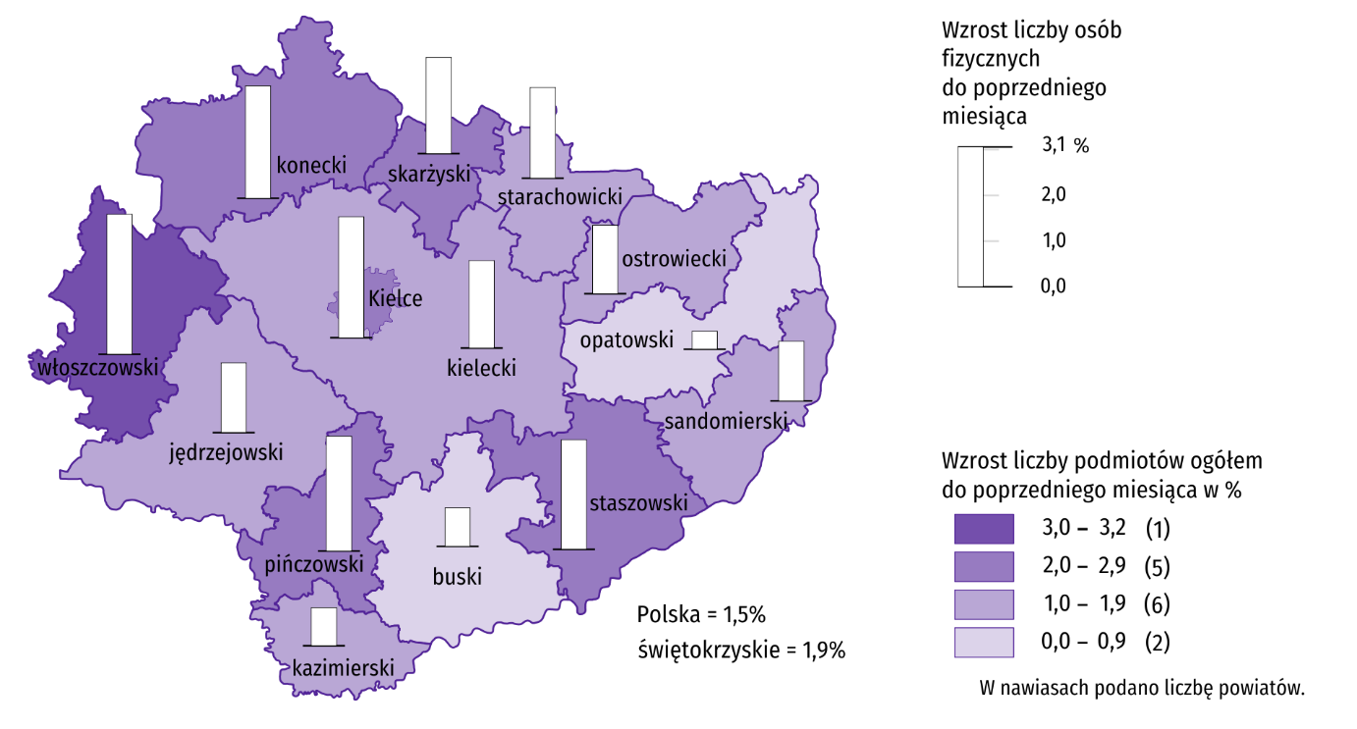
Stan w końcu miesiąca

Koniunktura gospodarcza
W sierpniu br. w większości badanych obszarów gospodarki oceny koniunktury formułowane przez przedsiębiorców są negatywne. Największe pogorszenie ocen zanotowano wśród podmiotów prowadzących działalność w budownictwie (spadek wartości wskaźnika ogólnego klimatu koniunktury w skali miesiąca o 3,9). Najgorsze nastroje gospodarcze panują wśród jednostek z sekcji transport i gospodarka magazynowa. Największą poprawę ocen zaobserwowano w opiniach wyrażanych przez przedsiębiorców prowadzących działalność w zakresie informacji i komunikacji (wzrost wartości tego wskaźnika o 15,4). Jedynie wśród tych jednostek oceny koniunktury są optymistyczne.

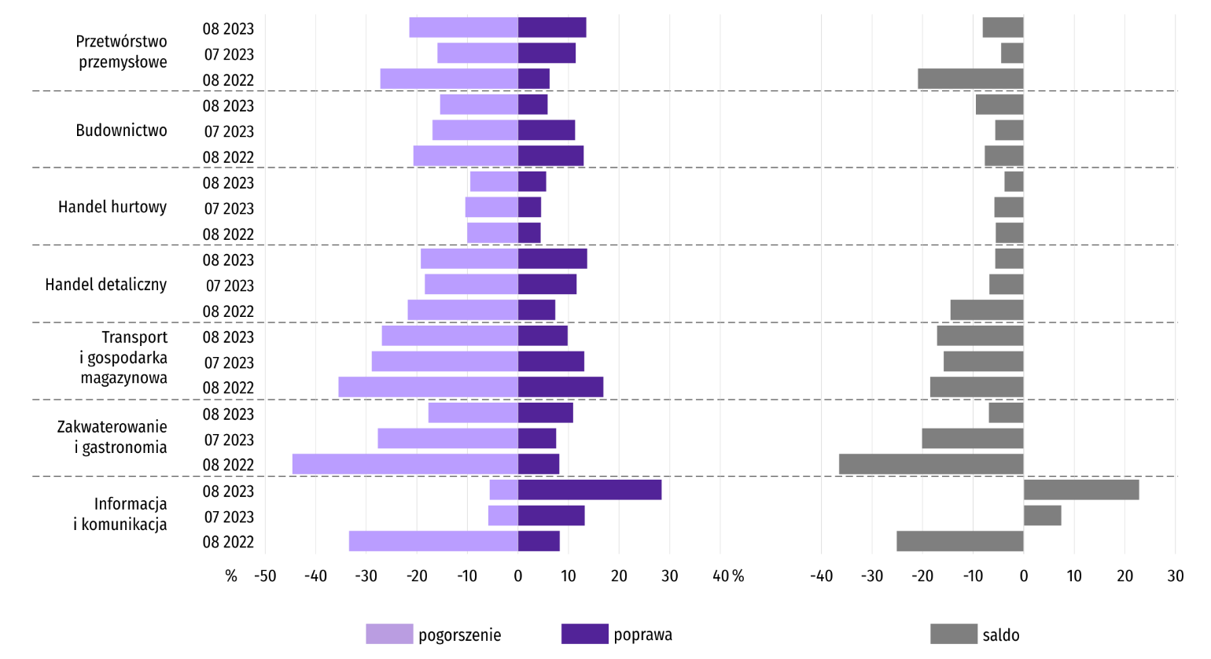
Wykres 15. Wskaźniki ogólnego klimatu koniunktury według rodzaju działalności (sekcje i działy PKD 2007)
Wyniki badania dotyczącego wpływu wojny w Ukrainie na koniunkturę gospodarczą
Pytania o wpływ wojny w Ukrainie
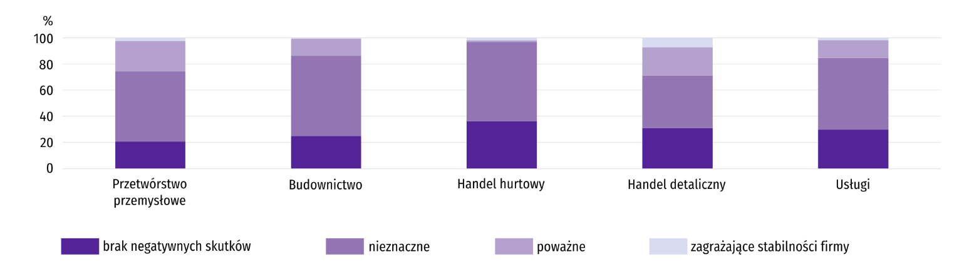
Pyt. 1. Negatywne skutki wojny w Ukrainie i jej konsekwencje dla prowadzonej przez Państwa firmę działalności gospodarczej będą w bieżącym miesiącu:
Wśród przedsiębiorców, którzy udzielili odpowiedzi w badaniu, we wszystkich sekcjach najczęściej pojawiały się zdania, że w sierpniu br. trwająca wojna stanowić będzie nieznaczne zagrożenie dla ich firm. Taką opinię wyrażało m.in.: 61,3% podmiotów prowadzących działalność w budownictwie, 60,5% w handlu hurtowym oraz 54,6% w usługach. Największy odsetek przedsiębiorstw wskazujących, że wojna przyniesie poważne skutki wystąpił w przetwórstwie przemysłowym (23,3%) oraz w handlu detalicznym (21,5%). Brak negatywnych skutków wojny najczęściej deklarowały firmy handlu hurtowego (36,2%) i handlu detalicznego (30,9%). Ze stwierdzeniem, że wojna na Ukrainie zagrozi stabilności firmy zgadzano się relatywnie rzadko. Najczęściej takiej odpowiedzi udzielano w handlu detalicznym (7,3%).
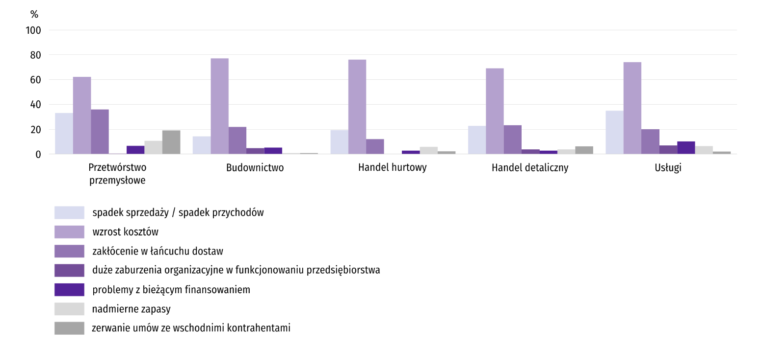
Pyt. 2. Z zaobserwowanych w ostatnim miesiącu negatywnych skutków wojny w Ukrainie najbardziej do Państwa firmy odnoszą się:
Przedstawiciele wszystkich badanych rodzajów działalności, oceniając negatywny wpływ wojny w Ukrainie na działalność firmy, podobnie jak przed miesiącem, najczęściej byli zdania, że spowoduje ona wzrost kosztów. Najwyższy odsetek takich odpowiedzi odnotowano w: budownictwie (77,0%), handlu hurtowym (76,0%) i usługach (74,1%). Pozostałe skutki wojny odczuwane były znacznie rzadziej. Najwyższy odsetek firm borykających się ze spadkiem sprzedaży (przychodów) odnotowano w przedsiębiorstwach zajmujących się usługami (35,0%) i przetwórstwem przemysłowym (33,2%). Firmy przetwórstwa przemysłowego najczęściej stykały się ponadto z: zakłóceniem w łańcuchu dostaw (36,0%), zerwaniem umów ze wschodnimi kontrahentami (19,1%) i nadmiernymi zapasami (10,8%). Największy odsetek firm, w których wystąpiły duże zaburzenia organizacyjne w funkcjonowaniu przedsiębiorstwa oraz problemy z bieżącym finansowaniem odnotowano natomiast w usługach – odpowiednio 7,1% i 10,3%.
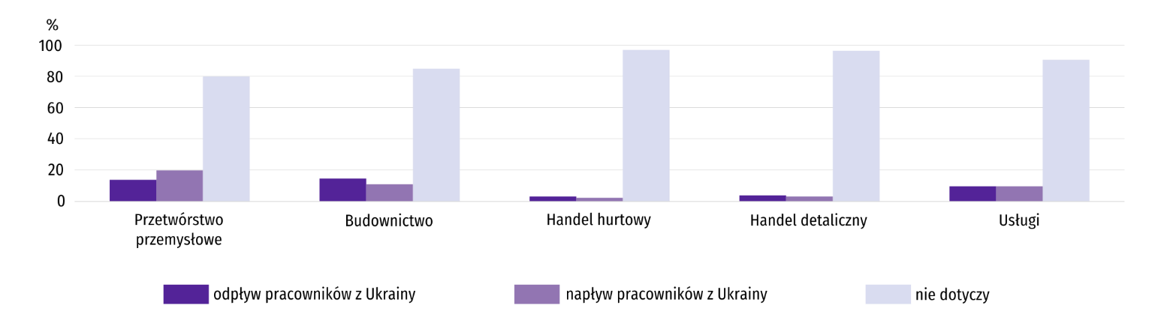
Pyt. 3. Jeżeli w Państwa firmie są zatrudnieni pracownicy z Ukrainy, to czy w związku z wojną w Ukrainie zaobserwowali Państwo w ubiegłym miesiącu:
W sierpniu 2023 r. odpływ pracowników z Ukrainy odnotowano we wszystkich badanych rodzajach działalności. Najczęściej obserwowany był w budownictwie, w którym dotyczył 14,5% firm i w przetwórstwie przemysłowym (13,7%). W przedsiębiorstwach z tych sekcji w ciągu ostatniego miesiąca najczęściej deklarowano również napływ pracowników z Ukrainy. Zaobserwowany został w 19,7% firm przetwórstwa przemysłowego i w 10,8% przedsiębiorstw budowlanych.
Pytania o inwestycje
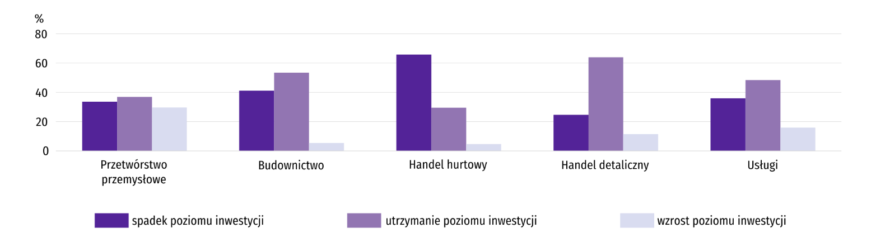
Pyt. 4. Jakie są aktualne przewidywania, co do poziomu inwestycji Państwa firmy w 2023 r. w odniesieniu do inwestycji zrealizowanych w 2022 r.?
W większości sekcji przedsiębiorcy najczęściej przewidywali utrzymanie poziomu inwestycji w 2023 r. w odniesieniu do inwestycji zrealizowanych w 2022 r. Najwyższy odsetek takich firm odnotowano w handlu detalicznym (63,9%) i w budownictwie (53,5%). Jedynie w handlu hurtowym przedsiębiorcy najczęściej spodziewali się spadku inwestycji (65,8%). We wszystkich sekcjach najmniej firm przewidywało wzrost poziomu inwestycji, przy czym (podobnie jak kwartał wcześniej) ich najwyższy odsetek wystąpił w przetwórstwie przemysłowym (29,6%).
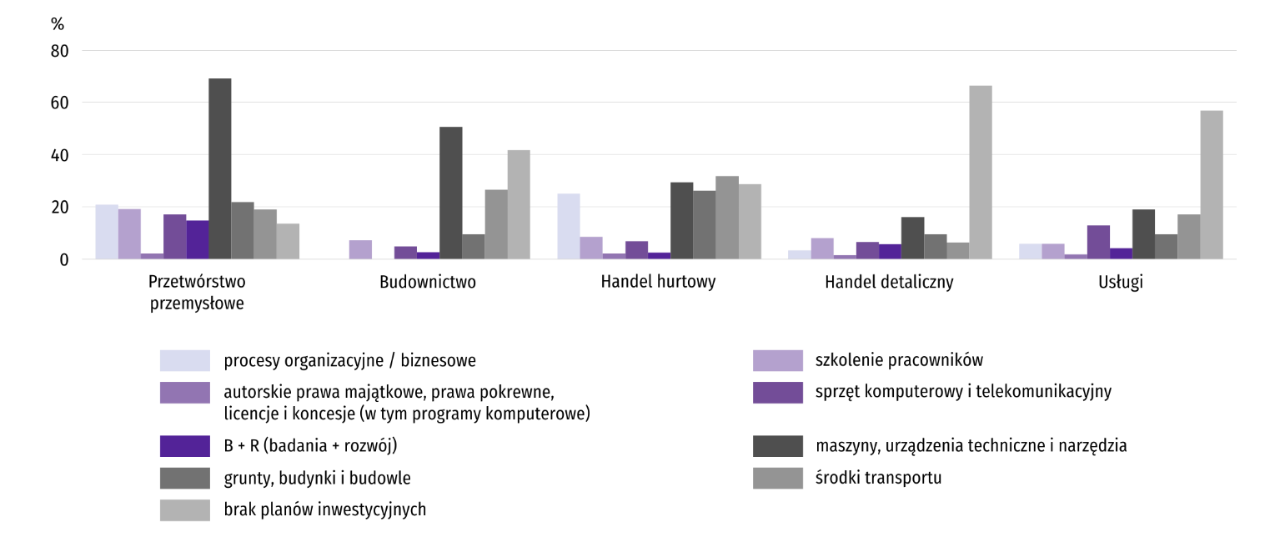
Pyt. 5. Jakie są główne kierunki inwestowania Państwa firmy w bieżącym roku?
Inwestycje najczęściej planowane były w przetwórstwie przemysłowym i w handlu hurtowym. W tych sekcjach na brak planów inwestycyjnych w bieżącym roku wskazało odpowiednio 13,6% oraz 28,7% przedsiębiorstw. Na przeciwnym biegunie znalazł się handel detaliczny, w którym 66,4% firm zadeklarowało brak planów inwestycyjnych. W większości sekcji przedsiębiorcy najczęściej wybierali inwestycje w maszyny, urządzenia techniczne i narzędzia. Ten kierunek inwestowania Jako główny najczęściej wskazywano przetwórstwie przemysłowym i budownictwie – odpowiednio 69,2% i 50,7% firm prowadzących taką działalność. Jedynie w handlu hurtowym główny kierunek inwestycji najczęściej stanowiły środki transportu (31,8%).
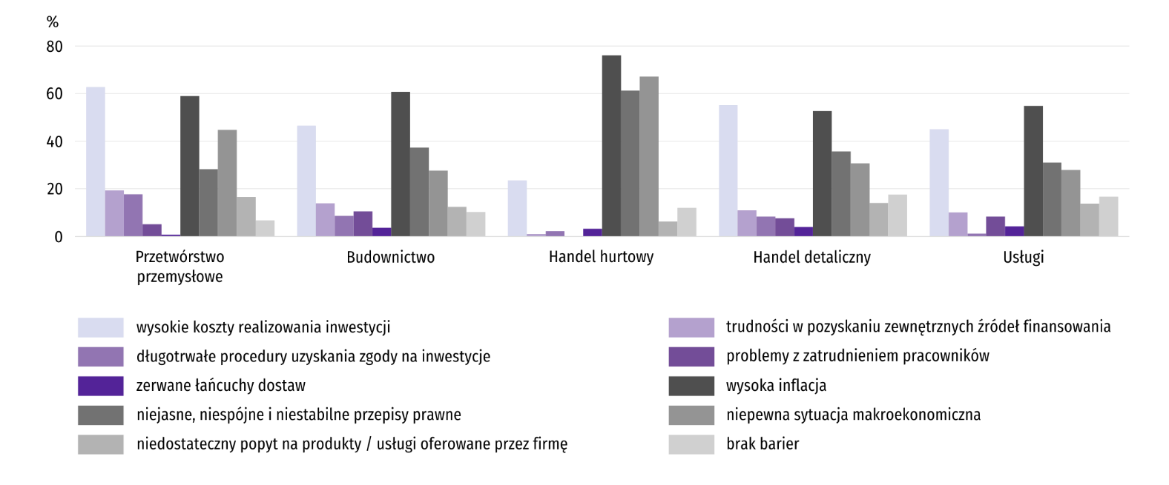
Pyt. 6. Które z poniższych barier w największym stopniu wpływają na skalę inwestycji Państwa firmy w bieżącym roku?
Wśród przedsiębiorców, którzy zdecydowali się odpowiedzieć na pytania dot. inwestycji najczęściej pojawiały się zdania, że w bieżącym roku na ograniczenie inwestycji w największym stopniu wpływa wysoka inflacja. Taką opinię wyraziła ponad połowa badanych we wszystkich analizowanych rodzajach działalności. Drugą najczęstszą przyczyną ograniczania inwestycji były wysokie koszty ich realizacji, na które wskazała m.in. większość przedsiębiorców zajmujących się przetwórstwem przemysłowym oraz handlem detalicznym. Często borykano się również z niepewną sytuacją makroekonomiczną (m.in. 2/3 przedsiębiorstw zajmujących się handlem hurtowym) oraz z niejasnymi, niespójnymi i niestabilnymi przepisami prawnymi (opinię taką wyraziło m.in. ponad 3/5 firm handlu hurtowego).
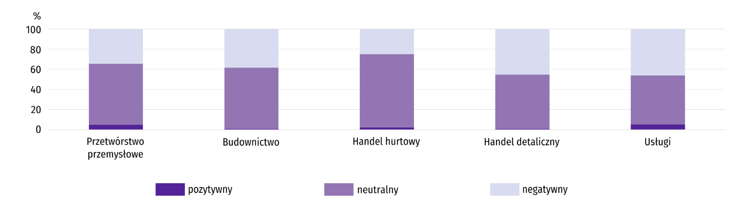
Pyt. 7. Jak bieżące zmiany sytuacji Państwa firmy oraz otoczenia rynkowego wpływają na skłonność do podejmowania inwestycji?
We wszystkich badanych rodzajach działalności bieżące zmiany sytuacji firmy oraz otoczenia rynkowego mają najczęściej neutralny wpływ na skłonność do podejmowania inwestycji. Najwięcej firm, które udzieliły takiej odpowiedzi odnotowano w handlu hurtowym i budownictwie (odpowiednio 72,9% i 60,8% prowadzących taką działalność). Najwyższy odsetek firm wskazujących, że bieżące zmiany sytuacji firmy oraz otoczenia rynkowego mają negatywny wpływ na skłonność do podejmowania inwestycji wystąpił w usługach (46,0%) i handlu detalicznym (45,3%). We wszystkich badanych sekcjach niski był natomiast udział firm deklarujących, że zmiany te mają wpływ pozytywny. Najwięcej takich przedsiębiorstw odnotowano w usługach (5,4%).
Dane dotyczące wyników badań koniunktury gospodarczej znajdują się na stronie https://zielonagora.stat.gov.pl/osrodki/osrodek-badan-koniunktury/obk-dane/.

Wybrane dane o województwie świętokrzyskim
Wyszczególnienie  A – 2022 r.  B – 2023 r. |  | 01 | 02 | 03 | 04 | 05 | 06 | 07 | 08 | 09 | 10 | 11 | 12
Przeciętne zatrudnienie w sektorze przedsiębiorstwª  (w tys. osób) | A | 123,3 | 123,4 | 123,9 | 124,6 | 124,2 | 124,1 | 124,3 | 123,6 | 123,2 | 122,6 | 122,4 | 121,9
 | B | 121,1 | 120,8 | 120,9 | 121,2 | 121,2 | 121,4 | 121,8
poprzedni miesiąc = 100 | A | 100,4 | 100,1 | 100,4 | 100,5 | 99,7 | 99,9 | 100,1 | 99,4 | 99,7 | 99,6 | 99,8 | 99,6
 | B | 99,3 | 99,8 | 100,1 | 100,3 | 100,0 | 100,2 | 100,3
analogiczny miesiąc poprzedniego roku = 100 | A | 101,0 | 100,6 | 101,0 | 101,8 | 101,1 | 100,9 | 100,7 | 100,2 | 99,8 | 99,2 | 98,9 | 99,3
 | B | 98,2 | 97,8 | 97,6 | 97,3 | 97,6 | 97,8 | 98,0
Bezrobotni zarejestrowani^{b} (w tys. osób) | A | 39,8 | 39,5 | 38,0 | 36,6 | 35,6 | 33,9 | 33,5 | 33,6 | 33,1 | 32,7 | 33,1 | 34,0
 | B | 36,3 | 36,6 | 35,3 | 34,4 | 34,2 | 33,5 | 33,2
Stopa bezrobocia^{bc} (w %) | A | 9,0 | 8,9 | 8,6 | 8,3 | 8,1 | 7,7 | 7,7 | 7,7 | 7,6 | 7,5 | 7,5 | 7,7
 | B | 8,2 | 8,3 | 8,0 | 7,8 | 7,8 | 7,6 | 7,6
Oferty pracy (zgłoszone w ciągu miesiąca) | A | 1817 | 3741 | 3581 | 2223 | 2338 | 2311 | 1938 | 2373 | 2347 | 2100 | 1866 | 975
 | B | 1548 | 2301 | 2710 | 1479 | 1938 | 1947 | 2176
Liczba bezrobotnych na 1 ofertę pracy^{b} | A | 24 | 15 | 13 | 17 | 14 | 15 | 17 | 14 | 13 | 15 | 16 | 29
 | B | 23 | 20 | 17 | 22 | 17 | 16 | 14
Przeciętne miesięczne wynagrodzenia brutto w sektorze przedsiębiorstwª (w zł) | A | 4966,20 | 4998,92 | 5354,42 | 5387,58 | 5392,73 | 5343,15 | 5602,95 | 5480,36 | 5598,50 | 5615,89 | 5736,98 | 5877,51
 | B | 5685,05 | 5788,00 | 6128,13 | 5991,72 | 6016,97 | 5965,58 | 6301,05
poprzedni miesiąc = 100 | A | 93,6 | 100,7 | 107,1 | 100,6 | 100,1 | 99,1 | 104,9 | 97,8 | 102,2 | 100,3 | 102,2 | 102,4
 | B | 96,7 | 101,8 | 105,9 | 97,8 | 100,4 | 99,1 | 105,6
analogiczny miesiąc poprzedniego roku = 100 | A | 107,0 | 108,5 | 111,0 | 113,7 | 114,2 | 112,7 | 112,3 | 112,4 | 114,6 | 113,7 | 112,9 | 110,8
 | B | 114,5 | 115,8 | 114,4 | 111,2 | 111,6 | 111,6 | 112,5
Wskaźnik cen:
towarów i usług konsumpcyjnych^{d}:
analogiczny okres poprzedniego roku = 100 | A | . | . | 110,3 | . | . | 115,5 | . | . | 118,1 | . | . | 118,6
 | B | . | . | 117,2 | . | . | . | .
a W przedsiębiorstwach, w których liczba pracujących przekracza 9 osób. b Stan w końcu okresu. c Udział zarejestrowanych bezrobotnych w cywilnej ludności aktywnej zawodowo, szacowanej na koniec każdego miesiąca. d W kwartale.
Wybrane dane o województwie świętokrzyskim (cd.)
Wyszczególnienie  A – 2022 r.  B – 2023 r. |  | 01 | 02 | 03 | 04 | 05 | 06 | 07 | 08 | 09 | 10 | 11 | 12
Wskaźnik cen (dok.):
skupu ziarna zbóż:
poprzedni miesiąc = 100 | A | 97,0 | 95,8 | 117,9 | 105,6 | 105,0 | 97,3 | 94,3 | 100,1 | 105,3 | 97,0 | 100,3 | 95,2
 | B | 93,0 | 99,8 | 81,2 | 93,5 | 90,6 | 85,2 | 96,2
analogiczny miesiąc poprzedniego roku = 100 | A | 150,3 | 140,0 | 159,8 | 167,3 | 175,1 | 162,4 | 165,8 | 166,1 | 172,8 | 152,5 | 130,7 | 108,7
 | B | 104,3 | 108,7 | 74,8 | 66,3 | 57,2 | 50,0 | 51,1
skupu żywca rzeźnego wołowego (bez cieląt):
poprzedni miesiąc = 100 | A | 107,8 | 98,9 | 105,1 | 118,3 | 103,1 | 91,8 | 95,2 | 107,7 | 96,5 | 101,3 | 100,7 | 95,3
 | B | 103,9 | 99,7 | 101,8 | 99,3 | 99,4 | 86,2 | 97,9
analogiczny miesiąc poprzedniego roku = 100 | A | 141,7 | 138,9 | 145,2 | 170,6 | 171,6 | 149,2 | 144,8 | 151,2 | 147,1 | 135,5 | 140,0 | 120,6
 | B | 116,3 | 117,2 | 113,5 | 95,3 | 91,9 | 86,2 | 88,6
skupu żywca rzeźnego wieprzowego:
poprzedni miesiąc = 100 | A | 95,7 | 94,8 | 156,3 | 103,3 | 95,7 | 104,3 | 103,0 | 107,4 | 106,0 | 91,4 | 102,3 | 103,5
 | B | 97,9 | 108,3 | 105,4 | 105,8 | 96,7 | 106,3 | 97,7
analogiczny miesiąc poprzedniego roku = 100 | A | 113,5 | 99,6 | 124,7 | 132,4 | 123,2 | 129,5 | 139,9 | 144,9 | 174,7 | 167,2 | 176,0 | 165,9
 | B | 169,8 | 194,0 | 130,8 | 133,9 | 135,2 | 137,8 | 130,8
Relacje cen skupuª żywca wieprzowego do cen  targowiskowych żyta | A | 5,0 | 4,3 | 6,0 | 5,6 | 5,6 | 5,7 | 6,0 | 6,4 | 6,2 | 5,7 | 5,6 | 6,1
 | B | 6,1 | 6,7 | 7,3 | 8,7 | 8,0 | 9,4 | 8,7
Produkcja sprzedana przemysłu^{b} (w cenach stałych):
poprzedni miesiąc = 100 | A | 76,6 | 112,5 | 134,8 | 86,2 | 101,2 | 99,7 | 94,8 | 97,7 | 108,3 | 93,2 | 111,9 | 92,7
 | B | 86,8 | 106,9 | 118,5 | 86,3 | 105,7 | 102,4* | 87,8
analogiczny miesiąc poprzedniego roku = 100 | A | 110,8 | 116,1 | 124,9 | 116,6 | 117,3 | 111,9 | 109,2 | 112,5 | 110,9 | 103,3 | 104,7 | 98,0
 | B | 111,0 | 105,5 | 92,7 | 92,9 | 96,9 | 99,6* | 92,3
Produkcja budowlano-montażowa^{b} (w cenach bieżących):
poprzedni miesiąc = 100 | A | 31,7 | 86,2 | 210,8 | 82,7 | 124,6 | 123,8 | 82,0 | 148,7 | 83,3 | 146,0 | 73,5 | 111,9
 | B | 42,5 | 101,0 | 111,0 | 122,9 | 130,0 | 104,1 | 85,3
analogiczny miesiąc poprzedniego roku = 100 | A | 151,7 | 172,1 | 176,9 | 174,0 | 132,2 | 134,5 | 154,4 | 181,8 | 138,8 | 174,0 | 108,1 | 89,6
 | B | 120,3 | 140,9 | 74,2 | 110,2 | 115,0 | 96,7 | 100,5
a Ceny bieżące bez VAT. b W przedsiębiorstwach, w których liczba pracujących przekracza 9 osób.
Wybrane dane o województwie świętokrzyskim (dok.)
Wyszczególnienie  A – 2022 r.  B – 2023 r. |  | 01 | 02 | 03 | 04 | 05 | 06 | 07 | 08 | 09 | 10 | 11 | 12
Mieszkania oddane do użytkowania (od początku roku) | A | 429 | 736 | 1154 | 1578 | 2046 | 2452 | 2659 | 2973 | 3311 | 3627 | 3992 | 4407
 | B | 491 | 1064 | 1528 | 2124 | 2536 | 2709 | 2872
analogiczny okres poprzedniego roku = 100 | A | 170,9 | 135,8 | 95,5 | 88,9 | 99,6 | 104,4 | 97,9 | 98,6 | 98,8 | 99,8 | 97,5 | 97,4
 | B | 114,5 | 144,6 | 132,4 | 134,6 | 123,9 | 110,5 | 108,0
Sprzedaż detaliczna towarówª (w cenach bieżących):
poprzedni miesiąc = 100 | A | 78,7 | 110,4 | 118,9 | 101,5 | 103,2 | 92,7 | 107,0 | 107,2 | 97,6 | 97,6 | 96,6 | 112,8
 | B | 78,2 | 98,4 | 108,2 | 101,4 | 97,1 | 102,9 | 100,1
analogiczny miesiąc poprzedniego roku = 100 | A | 111,2 | 120,9 | 122,6 | 126,8 | 126,7 | 116,4 | 122,0 | 127,0 | 119,8 | 114,5 | 115,6 | 119,4
 | B | 118,6 | 105,7 | 96,2 | 96,1 | 90,4 | 100,3 | 93,9
Wskaźnik rentowności obrotu w przedsiębiorstwach^{b}:
brutto^{c} (w %) | A | . | . | 7,4 | . | . | 6,8 | . | . | 4,8 | . | . | 5,3
 | B | . | . | 5,8 | . | . | 6,8 | .
netto^{d} (w %) | A | . | . | 6,2 | . | . | 5,7 | . | . | 4,0 | . | . | 4,3
 | B | . | . | 4,8 | . | . | 5,6 | .
Nakłady inwestycyjne przedsiębiorstw^{b} (w tys. zł; ceny bieżące) | A | . | . | 407250 | . | . | 727861 | . | . | 1238508 | . | . | 1903018
 | B | . | . | 432636 | . | . | 1014884 | .
analogiczny okres poprzedniego roku = 100 (ceny bieżące) | A | . | . | 115,9 | . | . | 114,2 | . | . | 116,9 | . | . | 96,9
analogiczny okres poprzedniego roku = 100 (ceny bieżące) | B | . | . | 106,2 | . | . | 139,4 | .
Podmioty gospodarki narodowej^{e} w rejestrze REGON (stan w końcu okresu) | A | 123919 | 124026 | 124232 | 124386 | 124850 | 125507 | 126067 | 126300 | 126560 | 126871 | 127005 | 126930
 | B | 126965 | 127087 | 127279 | 127657 | 127860 | 128064 | 128281
w tym spółki handlowe | A | 8110 | 8158 | 8225 | 8247 | 8297 | 8343 | 8370 | 8414 | 8424 | 8458 | 8482 | 8512
 | B | 8562 | 8609 | 8661 | 8705 | 8756 | 8793 | 8843
w tym z udziałem kapitału zagranicznego | A | 525 | 514 | 520 | 527 | 527 | 534 | 548 | 548 | 542 | 548 | 549 | 551
 | B | 552 | 554 | 558 | 559 | 563 | 567 | 575
a W przedsiębiorstwach, w których liczba pracujących przekracza 9 osób. b W przedsiębiorstwach, w których liczba pracujących przekracza 49 osób; dane są prezentowane narastająco. c Relacja wyniku finansowego brutto do przychodów z całokształtu działalności. d Relacja wyniku finansowego netto do przychodów z całokształtu działalności. e Bez osób prowadzących gospodarstwa indywidualne w rolnictwie.

W przypadku cytowania danych Głównego Urzędu Statystycznego prosimy o zamieszczenie informacji: „Źródło danych GUS”, a w przypadku publikowania obliczeń dokonanych na danych opublikowanych przez GUS prosimy o zamieszczenie informacji: „Opracowanie własne na podstawie danych GUS”.

Opracowanie merytoryczne:  Urząd Statystyczny w Kielcach  p.o. Dyrektor Ewa Tomczyk  Tel: 41 249 96 02 | Rozpowszechnianie:  Informatorium Statystyczne  Tel: 41 249 96 23

 | kielce.stat.gov.pl |  | @Kielce_STAT |  | @UrzadStatystycznyKielce

Powiązane opracowania
Sytuacja społeczno-gospodarcza kraju
Sytuacja społeczno-gospodarcza województw
Biuletyn Statystyczny GUS
Biuletyn Statystyczny województwa świętokrzyskiego

Temat dostępny w bazach danych
Bank Danych Lokalnych (BDL)
Dziedzinowe Bazy Wiedzy (DBW)

Ważniejsze pojęcia dostępne w słowniku
Pojęcia stosowane w statystyce publicznej

Przeciętne wartości temperatur i opadów obliczono jako średnie arytmetyczne przeciętnych miesięcznych wartości z dwóch stacji hydrologiczno-meteorologicznych Instytutu Meteorologii i Gospodarki Wodnej zlokalizowanych w Kielcach i Sandomierzu.
Dane pozyskiwane są w cyklu miesięcznym i mogą ulec zmianie po opracowaniu kwartalnych danych ostatecznych.
Dotyczy osób prawnych, jednostek organizacyjnych niemających osobowości prawnej oraz osób fizycznych prowadzących działalność gospodarczą (bez osób fizycznych prowadzących gospodarstwa indywidualne w rolnictwie).
Badanie zostało przeprowadzone od 1 do 10 dnia bieżącego miesiąca na próbie jednostek przemysłowych, budowlanych, handlowych i usługowych. Pytania zostały podzielone na dwie sekcje – pytań dotyczących wpływu wojny w Ukrainie na koniunkturę gospodarczą oraz dotyczących inwestycji. Odpowiedzi na cały dodatkowy blok pytań są udzielane na zasadzie dobrowolności. We wszystkich pytaniach prezentowany jest procent (ważony) odpowiedzi respondentów na dany wariant. Dane zostały zagregowane zgodnie z metodologią agregacji (ważenia) stosowaną standardowo w badaniu koniunktury gospodarczej.

